

UNIVERSITE ABDELMALEK ESSAADI
FACULTE DES SCIENCES ET TECHNIQUES DE TANGER
DEPARTEMENT GENIE INFORMATIQUE

PROJET DE FIN D’ETUDES
LICENCE SCIENCE ET TECHNIQUES
INGÉNIERIE DE DÉVELOPPEMENT D’APPLICATIONS INFORMATIQUES

SOS Expert : Plateforme Intelligente de Mise en Relation Experts- Clients avec Crowdsourcing et IA Neuro- Symbolique

Présenté par:
- Mehdi ABDENBI
- Hamit Abakar MOUSSA
Sous l’encadement de :
Ilias
Projet soutenu le : ##########
Soutenu devant le jury composé de :

Entreprise d’accueil :

Année Universitaire 2025 / 2026

DEDICACES

Nous dédions humblement ce travail :

À nos chers parents.

Votre soutien indéfectible et vos sacrifices ont été notre force tout au long de ce parcours. Que ce modeste ouvrage témoigne de notre fierté et de notre profonde reconnaissance. Que Dieu vous accorde santé, bonheur et prospérité.

À nos sœurs, nos familles et nos proches.

Votre amour et votre présence ont été une source de joie et de réconfort. Merci d'avoir toujours cru en nous.

À tous nos amis et compagnons de route.

Pour votre écoute, votre patience et votre sincérité.

À ALLAH.

Qui nous a donné la force et la volonté d'aller jusqu'au bout de ce projet.

À nos encadrants et à l'équipe de SMART AUTOMATION TECHNOLOGIES.

Pour vos conseils, votre rigueur et votre bienveillance.

Et à tous ceux qui ont cru en nous.

Merci d'être toujours là.

Mehdi Abdenebi & Hamit Abakar Moussa.

REMERCIEMENTS

Av Nous tenons à exprimer notre profonde gratitude à toutes les personnes qui ont contribué, de près ou de loin, à la réalisation de ce projet de fin d'études.
Nos premiers remerciements vont à M. Ilias, notre encadrant pédagogique, pour sa disponibilité constante, ses orientations pertinentes et ses précieux conseils qui ont guidé notre réflexion tout au long de ce travail.
Nous remercions également le Professeur Abdellah AZMANI pour la rigueur méthodologique qu'il nous a transmise et le cadre structurant qu'il a proposé pour mener à bien ce projet.
Nous exprimons notre reconnaissance à l'équipe de SMART AUTOMATION TECHNOLOGIES, notre entreprise d'accueil, pour nous avoir offert un cadre professionnel stimulant et les ressources nécessaires au développement de ce projet.
Nos remerciements s'adressent également à l'ensemble du corps enseignant du Département Génie Informatique de la FST Tanger pour la qualité de la formation reçue durant ces trois années de licence.
Enfin, nous remercions les membres du jury d'avoir accepté d'évaluer ce travail et de nous faire l'honneur de leur présence lors de la soutenance

RESUME

Dans un contexte de transformation numérique accélérée, l'accès à une expertise professionnelle fiable, rapide et personnalisée demeure un défi majeur pour les particuliers et les organisations. Le présent rapport décrit la conception et la modélisation de SOS Expert, une plateforme intelligente multi- domaines développée dans le cadre d'un Projet de Fin d'Études en Licence Sciences et Techniques - Ingénierie de Développement d'Applications Informatiques, à la Faculté des Sciences et Techniques de Tanger.

SOS Expert repose sur deux piliers technologiques innovants et complémentaires. Le premier est le crowdsourcing structuré : un mécanisme par lequel l'intelligence artificielle décompose automatiquement les missions complexes en micro- tâches indépendantes distribuées en parallèle à un essaim d'experts, puis consolidées en un livrable final homogène. Le second est l'IA Neuro- Symbolique : une approche hybride combinant un modèle de langage (LLM) pour l'analyse sémantique et le matching intuitif, avec un moteur de règles métier symboliques pour le filtrage, la vérification des contraintes et le déclenchement d'alertes intelligentes.

La plateforme offre deux modalités de consultation complémentaires - la mise en relation immédiate et la prise de rendez- vous planifiée - et s'appuie sur une architecture microservices cloud- native intégrant WebRTC pour les communications en temps réel, PostgreSQL et Firebase pour la gestion des données, et un moteur IA multicouche couvrant le diagnostic, la prédiction, l'optimisation et la décision.

Ce rapport présente successivement l'étude de l'existant et l'analyse des besoins, les veilles technologique et IA, le cahier des charges et le cadrage logique, la modélisation UML complète du système, ainsi que les maquettes des interfaces utilisateur.

Mots- clés : Plateforme intelligente, Mise en relation experts- clients, Crowdsourcing structuré, IA Neuro- Symbolique, LLM, Microservices, WebRTC, Matching personnalisé.

ABSTRACT

In a context of accelerated digital transformation, access to reliable, fast, and personalized professional expertise remains a major challenge for individuals and organizations alike. This report describes the design and modeling of SOS Expert, an intelligent multi- domain platform developed as part of a Final Year Project for the Bachelor of Science in Information Systems Engineering at the Faculty of Sciences and Technology of Tangier.

SOS Expert is built on two innovative and complementary technological pillars. The first is structured crowdsourcing: a mechanism by which artificial intelligence automatically decomposes complex missions into independent micro- tasks distributed in parallel to a swarm of experts, then consolidated into a coherent final deliverable. The second is Neuro- Symbolic AI: a hybrid approach combining a Large Language Model (LLM) for semantic analysis and intuitive matching, with a symbolic rule engine for filtering, constraint verification, and intelligent alert generation.

The platform offers two complementary consultation modes - immediate connection and scheduled appointments - and relies on a cloud- native microservices architecture integrating WebRTC for real- time communications, PostgreSQL and Firebase for data management, and a multi- layer AI engine covering diagnosis, prediction, optimization, and decision- making.

This report successively covers the analysis of existing solutions, technological and AI state- of- the- art reviews, functional specifications, logical framework, complete UML modeling of the system, and user interface mockups.

Keywords: Intelligent platform, Expert- client matchmaking, Structured crowdsourcing, Neuro- Symbolic AI, LLM, Microservices, WebRTC, Personalized matching.

AVANT PROPOS

SIGLES ET ABREVIATIONS

Abréviation | Signification
API | Application Programming Interface
AWS | Amazon Web Services
BPMN | Business Process Model and Notation
CAGR | Compound Annual Growth Rate
CDC | Cahier Des Charges
CDN | Content Delivery Network
CI/CD | Continuous Integration / Continuous Deployment
CMI | Centre Monétique Interbancaire
CNDP | Commission Nationale de contrôle de la protection des Données à caractère Personnel
DCU | Design Centré Utilisateur
E2EE | End-to-End Encryption
FastAPI | Fast Framework pour APIs Python
FST | Faculté des Sciences et Techniques
GAN | Generative Adversarial Network
GCP | Google Cloud Platform
IA | Intelligence Artificielle
JWT | JSON Web Token
K8s | Kubernetes
LangGraph | Framework d'orchestration d'agents IA
LLM | Large Language Model
LST | Licence Sciences et Techniques
MAD | Dirham Marocain
MENA | Middle East and North Africa
MFA | Multi-Factor Authentication
ML | Machine Learning
MLOps | Machine Learning Operations
NAT | Network Address Translation
NER | Named Entity Recognition
NLP | Natural Language Processing
NSAI | Neuro-Symbolic Artificial Intelligence
OTP | One-Time Password
PFE | Projet de Fin d'Études
REST | Representational State Transfer
RGPD | Règlement Général sur la Protection des Données
RLHF | Reinforcement Learning from Human Feedback
SFU | Selective Forwarding Unit
STUN | Session Traversal Utilities for NAT
TLS | Transport Layer Security
TURN | Traversal Using Relays around NAT
UML | Unified Modeling Language
UUID | Universally Unique Identifier
UX/UI | User Experience / User Interface
W3C | World Wide Web Consortium
WebRTC | Web Real-Time Communication

Liste des Tableaux

N° | Intitulé du Tableau | Chapitre
Tableau 1 | Critères d'éligibilité au crowdsourcing | Introduction
Tableau 2 | Tableau comparatif des plateformes concurrentes | Chapitre 1
Tableau 3 | Comparaison WebRTC vs VoIP traditionnelle | Chapitre 2
Tableau 4 | Stack backend & bases de données retenues | Chapitre 2
Tableau 5 | Synthèse de l'architecture IA de SOS Expert | Chapitre 2
Tableau 6 | Fonctionnalités exclues du périmètre | Chapitre 3
Tableau 7 | Contraintes techniques du périmètre | Chapitre 3
Tableau 8 | Attributs de l'entité Utilisateur | Chapitre 3
Tableau 9 | Attributs de l'entité Expert | Chapitre 3
Tableau 10 | Attributs de l'entité Consultation | Chapitre 3
Tableau 11 | Attributs de l'entité Paiement | Chapitre 3
Tableau 12 | Attributs de l'entité Recommandation IA | Chapitre 3
Tableau 13 | Matrice du cadre logique (MCL) | Chapitre 3
Tableau 14 | Résultats attendus - Plateforme fonctionnelle | Chapitre 3
Tableau 15 | Résultats attendus - Moteur IA | Chapitre 3
Tableau 16 | Résultats attendus - Certification experts | Chapitre 3
Tableau 17 | Ressources & moyens du projet | Chapitre 3
Tableau 18 | Exigences fonctionnelles - Gestion des comptes | Chapitre 3
Tableau 19 | Exigences fonctionnelles - Recherche & Recommandation | Chapitre 3
Tableau 20 | Exigences fonctionnelles - Consultation | Chapitre 3
Tableau 21 | Exigences fonctionnelles - Paiement & Facturation | Chapitre 3
Tableau 22 | Exigences fonctionnelles - Évaluation & Qualité | Chapitre 3
Tableau 23 | Exigences fonctionnelles - Crowdsourcing structuré | Chapitre 3
Tableau 24 | Exigences non- fonctionnelles - Performance | Chapitre 3
Tableau 25 | Exigences non- fonctionnelles - Disponibilité & Fiabilité | Chapitre 3
Tableau 26 | Exigences non- fonctionnelles - Sécurité | Chapitre 3
Tableau 27 | Exigences non- fonctionnelles - Utilisabilité | Chapitre 3
Tableau 28 | Exigences non- fonctionnelles - Maintenabilité | Chapitre 3
Tableau 29 | Microservices métier de SOS Expert | Chapitre 4
Tableau 30 | Modules du Moteur IA | Chapitre 4
Tableau 31 | Infrastructure & données | Chapitre 4
Tableau 32 | Processus applicatifs | Chapitre 4
Tableau 33 | Processus techniques | Chapitre 4
Tableau 34 | Risques identifiés & mesures d'atténuation | Chapitre 2
Tableau 35 | Décisions technologiques retenues | Chapitre 2
Tableau 36 | Environnement de développement & outils | Chapitre 5
Tableau 37 | Difficultés rencontrées & solutions apportées | Chapitre 5

Liste des Figures
N° | Intitulé de la Figure
Figure 1 | Schéma d'ensemble - Crowdsourcing & IA Neuro- Symbolique dans SOS Expert
Figure 2 | Architecture globale de SOS Expert (5 couches)
Figure 3 | Diagramme de cas d'utilisation - SOS Expert
Figure 4 | Diagramme de classes (Partie 1) - Entités métier principales
Figure 5 | Diagramme de classes (Partie 2) - Crowdsourcing & IA
Figure 6 | Diagramme de séquence - Consultation immédiate (Mission simple)
Figure 7 | Diagramme de séquence - Mission complexe (Crowdsourcing)
Figure 8 | Architecture IA détaillée - Modules et flux de traitement
Figure 9 | Diagramme de Gantt - Planification du projet SOS Expert

Table des Matières
DEDICACES 2
REMERCIEMENTS 3
RESUME 4
ABSTRACT 5
INTRODUCTION GENERALE ········································································· 1
CHAPITRE I : Étude de l'Existant & Analyse des Besoins··········································· 3
- Présentation du Domaine ········································································· 4
- Analyse de la Problématique ······································································ 4
- Veille Concurrentielle ·············································································· 5
  - Concurrents Internationaux ······································································ 5
  - Concurrents sur le Marché Marocain ··························································· 6
  - Tableau Comparatif ··············································································· 7
- Critique de l'Existant & Opportunités ····························································· 8
- Conclusion ····························································································· 9
CHAPITRE II : Veilles & État de l'Art ··································································· 10
- Veille Technologique ····················································································· 11
  - Technologies de Communication en Temps Réel ··············································· 11
  - Architecture Logicielle ············································································· 12
  - Technologies Frontend & Mobile ································································· 13
  - Technologies Backend & Base de Données ··················································· 13
  - Sécurité & Confidentialité ········································································· 14
- Veille Intelligence Artificielle ·········································································· 15
  - IA Neuro- Symbolique Conversationnelle ······················································· 15
  - IA Agentique ························································································ 16
  - IA de Diagnostic ····················································································· 17
  - IA Prédictive ················································································ 17
  - IA d'Optimisation ············································································ 18
  - IA Décisionnelle ······································································· 18
  - Synthèse de l'Architecture IA de SOS Expert ················································· 19
- 3. Synthèse & Choix Technologiques Justifiés ························································· 20
  - Opportunités Identifiées ··········································································· 20
  - Risques & Mesures d'Atténuation ··························································· 21
  - Décisions Technologiques Retenues ···························································· 21
  - Vision Architecturale Globale ···························································· 22
4. Conclusion ······································································································ 23
Chapitre III : Cahier des Charges & Cadrage Logique ······················································· 24
1. Périmètre Fonctionnel ························································································· 25
a. Périmètre Inclus ································································································ 25
b. Périmètre Exclu ································································································ 26
c. Contraintes du Périmètre ······················································································ 26
2. Acteurs & Entités du Système ················································································ 27
a. Identification des Acteurs ···················································································· 27
b. Identification des Entités ····················································································· 28
c. Relations entre Entités ························································································ 30
3. Exigences Fonctionnelles & Non- Fonctionnelles ························································ 31
a. Exigences Fonctionnelles ····················································································· 31
b. Exigences Non- Fonctionnelles ·············································································· 34
4. Cadrage Logique ······························································································· 36
a. Hiérarchie des Objectifs ······················································································ 36
b. Matrice du Cadre Logique ··················································································· 37
c. Résultats Attendus & Activités ·············································································· 38
d. Ressources & Moyens ························································································ 39
e. Facteurs Clés de Succès ······················································································ 39
5. Planification du Projet - Diagramme de Gantt ····························································· 40
6. Conclusion ······································································································ 41
Chapitre IV : Conception & Modélisation ···································································· 42
1. Architecture Générale du Système ·········································································· 43
a. Vue d'Ensemble des Couches ················································································ 43
b. Schéma d'Architecture Globale ·············································································· 44
c. Flux Mission Simple vs Mission Complexe ······························································· 45
2. Identification des Processus ·················································································· 46
a. Processus Métiers ······························································································ 46
b. Processus Fonctionnels ······················································································· 48
c. Processus Applicatifs ························································································· 50
d. Processus Techniques ························································································· 51
e. Diagramme de Cas d'Utilisation ············································································ 52
3. Modélisation UML ··························································································· 53
a. Diagramme de Classes ························································································ 53
b. Diagramme de Séquence - Mission Simple ······························································· 55
c. Diagramme de Séquence - Crowdsourcing ································································ 57
d. Architecture IA Détaillée ···················································································· 59
4. Conclusion ····································································································· 60
Chapitre V : Réalisation ························································································· 61
1. Environnement de Développement & Outils ····························································· 62
a. Environnement de Développement ········································································ 62
b. Stack Technique Retenue ··················································································· 63
2. Présentation de la Maquette ················································································· 64
a. Parcours Utilisateur ························································································· 64
b. Parcours Expert ····························································································· 66
c. Parcours Administrateur ··················································································· 67
3. Difficultés Rencontrées & Solutions Apportées ························································ 68
4. Conclusion ··································································································· 69
Conclusion Générale & Perspectives ········································································ 70
Bibliographie / Webographie ·················································································· 72
Annexes ············································································································· 74

Introduction Générale

Contexte et Problématique
À l'ère du numérique, l'accès à l'expertise spécialisée demeure paradoxalement un défi majeur pour une large frange de la population. En dépit de la prolifération des ressources en ligne, les individus confrontés à des situations complexes - qu'elles soient d'ordre juridique, médical, technique, financier ou autre - peinent à identifier rapidement un expert qualifié, disponible et adapté à leur profil et à leurs besoins spécifiques.
Cette réalité s'inscrit dans un contexte de croissance spectaculaire des plateformes de mise en relation de services. Le marché mondial des plateformes freelance et de services professionnels en ligne a atteint 8,35 milliards de dollars en 2025, avec une projection à 20,12 milliards de dollars d'ici 2030, soit un taux de croissance annuel composé (CAGR) de 19,4%. Cette dynamique témoigne d'une transformation profonde dans la manière dont les individus et les organisations accèdent à l'expertise. À l'échelle globale, le marché des marketplaces digitales était évalué à 580,31 milliards de dollars en 2024, avec une prévision de dépasser le trillion de dollars d'ici 2030. The Business Research CompanyNextMSC
Pourtant, les canaux traditionnels de consultation d'experts souffrent de plusieurs limites structurelles : des délais d'attente souvent incompatibles avec l'urgence des situations, un manque de transparence sur les qualifications et certifications des praticiens, une inadéquation entre les profils des experts proposés et les contraintes réelles des utilisateurs (moyens financiers, localisation, disponibilité, affinités), et l'absence d'un mécanisme intelligent d'orientation capable de guider l'utilisateur vers la ressource humaine la plus pertinente.
Par ailleurs, les plateformes numériques existantes répondent partiellement à cette problématique : certaines se limitent à un annuaire passif d'experts, d'autres privilégient un seul domaine métier, et la majorité ne dispose d'aucun mécanisme d'intelligence artificielle capable de personnaliser la mise en relation en fonction du contexte et du profil de l'utilisateur.
C'est dans ce cadre que s'inscrit le projet SOS Expert : une plateforme digitale multi- domaines reposant sur deux piliers technologiques complémentaires et innovants.
Le premier pilier est le crowdsourcing structuré : un mécanisme par lequel l'IA décompose automatiquement une mission complexe en micro- tâches indépendantes appelées Lots, distribuées en parallèle à un essaim d'experts, puis consolidées pour produire un livrable final homogène. Ce procédé réduit drastiquement les délais de livraison tout en garantissant la qualité, là où une mise en relation classique avec un seul expert trouverait ses limites face à la complexité.
Le second pilier est l'IA Neuro- Symbolique : une approche hybride combinant un LLM pour l'analyse sémantique et le matching intuitif, avec un moteur symbolique de règles métier pour le filtrage, la vérification des contraintes (budget, diplômes, disponibilité) et le déclenchement d'alertes intelligentes. Cette hybridation garantit un matching à la fois pertinent, fiable et explicable - le client comprend pourquoi un expert a été recommandé, éliminé, ou pourquoi une alerte a été déclenchée.
La plateforme combine par ailleurs deux modalités de consultation complémentaires : la consultation immédiate par messagerie en temps réel pour les situations d'urgence, et la prise de rendez- vous planifiée pour les besoins nécessitant une préparation approfondie.
La problématique centrale de ce projet peut ainsi être formulée comme suit :
Comment concevoir et développer une plateforme intelligente, multi- domaines et centrée sur l'utilisateur, exploitant le crowdsourcing structuré comme levier de traitement collaboratif des missions complexes, et l'IA Neuro- Symbolique comme moteur de matching pertinent et fiable, afin de permettre une mise en relation efficace, personnalisée et sécurisée entre des individus en quête d'expertise et des professionnels certifiés ?

Objectifs du Projet
Le projet SOS Expert poursuit un ensemble d'objectifs stratégiques, fonctionnels et technologiques, articulés autour de trois axes principaux :
Objectifs stratégiques
- Démocratiser l'accès à l'expertise spécialisée en proposant une plateforme multi- domaines accessible à tout utilisateur, indépendamment de sa localisation ou de ses moyens.
- Instaurer un écosystème de confiance entre utilisateurs et experts, fondé sur la vérification et la certification des professionnels inscrits sur la plateforme.
- Positionner SOS Expert comme une solution innovante face aux limites des plateformes existantes, en apportant une réponse concrète aux besoins d'immédiateté et de personnalisation.
Objectifs fonctionnels
- Offrir deux modalités de consultation complémentaires : la mise en relation immédiate via messagerie en temps réel pour les situations urgentes, et la prise de rendez- vous planifiée pour les consultations nécessitant une préparation.
- Implémenter un mécanisme de crowdsourcing structuré permettant la décomposition automatique des missions complexes en Lots indépendants, leur distribution parallèle à un essaim d'experts, et leur consolidation par l'IA en un livrable final homogène.
- Garantir l'explicabilité des recommandations IA : chaque mise en relation doit être justifiée et compréhensible par l'utilisateur (expert recommandé, éliminé, alerte déclenchée).
- Mettre en place un système de gestion des profils experts intégrant vérification des qualifications, certifications, disponibilités et évaluations des utilisateurs.
- Garantir la confidentialité et la sécurité des échanges et des données personnelles des utilisateurs et des experts.
Objectifs technologiques
- Intégrer un moteur d'orientation basé sur l'intelligence artificielle, capable d'analyser le profil de l'utilisateur (besoins, moyens, personnalité, préférences de confidentialité) pour recommander l'expert le plus adapté en temps réel.
- Déployer une architecture IA multicouche combinant : IA de diagnostic pour qualifier les besoins, IA de recommandation pour orienter vers le bon expert, IA prédictive pour anticiper la disponibilité et la satisfaction, et IA décisionnelle pour optimiser les mises en relation.
- Concevoir une interface utilisateur intuitive et responsive, maquettée sous Figma, garantissant une expérience fluide sur tous les supports.

Organisation du Rapport
Afin de répondre de manière structurée et progressive à la problématique posée, ce rapport est organisé en cinq chapitres :
Le premier chapitre est consacré à l'étude de l'existant et à l'analyse des besoins. Il présente le domaine de la mise en relation experts- utilisateurs, dresse un état des lieux des solutions concurrentes existantes et met en lumière leurs limites, afin de justifier la pertinence du projet SOS Expert.
Le deuxième chapitre développe les veilles réalisées dans le cadre du projet : une veille concurrentielle, une veille technologique et une veille sur les dernières avancées en intelligence artificielle. Il se conclut par une synthèse orientant les choix technologiques retenus.
Le troisième chapitre présente le cahier des charges et le cadrage logique du projet. Il définit le périmètre fonctionnel, les acteurs du système, les exigences fonctionnelles et non- fonctionnelles, ainsi que les contraintes techniques et organisationnelles.
Le quatrième chapitre traite de la conception et de la modélisation du système. Il expose l'architecture générale, l'identification des entités et des processus métiers, la modélisation UML, ainsi que l'architecture détaillée de la couche intelligence artificielle.
Le cinquième chapitre présente la phase de réalisation, incluant l'environnement de développement, les outils utilisés et la maquette des interfaces conçue sous Figma.
Le rapport se clôture par une conclusion générale synthétisant les apports du projet et ouvrant sur des perspectives d'évolution et d'amélioration.

Chapitre 1 : Étude de l'Existant & Analyse des Besoins

Présentation du Domaine
Les plateformes de mise en relation entre utilisateurs et experts s'inscrivent dans l'écosystème plus large des marketplaces de services professionnels en ligne, un secteur en pleine expansion à l'échelle mondiale. Ces plateformes jouent le rôle d'intermédiaires numériques permettant à des individus ou des organisations de trouver, contacter et consulter des professionnels qualifiés dans des domaines variés : droit, médecine, finance, technologie, coaching, éducation, et bien d'autres.
Les plateformes de consulting connectent entreprises et consultants qualifiés pour une large gamme de besoins, allant du soutien freelance à court terme jusqu'aux missions intérimaires à temps plein. Ces plateformes peuvent prendre de nombreuses formes : des cabinets de conseil traditionnels dotés de services numériques, des marketplaces sélectives, ou de larges réseaux de talents mettant en relation clients et experts individuels.Source : The Ultimate Guide to Consulting Platforms
Ce secteur connaît une dynamique de croissance soutenue. Le marché mondial des plateformes freelance et de services professionnels a atteint 8,35 milliards de dollars en 2025, avec une projection à 20,12 milliards de dollars d'ici 2030, soit un taux de croissance annuel composé (CAGR) de 19,4%. Cette tendance reflète une transformation profonde des comportements : les utilisateurs privilégient désormais l'accès immédiat à une expertise vérifiée plutôt que les circuits traditionnels lents et opaques. Source : Freelance Platforms Market Size, Share, Growth Report 2026

Analyse de la Problématique
Malgré la croissance de ce secteur, plusieurs défis structurels persistent et freinent une expérience optimale de mise en relation :
Manque de personnalisation : La majorité des plateformes existantes proposent des moteurs de recherche basiques (filtres par domaine, prix, disponibilité), sans prise en compte du profil psychologique, des contraintes financières ou des préférences de confidentialité de l'utilisateur. L'orientation vers le bon expert reste souvent à la charge de l'utilisateur lui- même.
Absence de réponse à l'urgence : Les plateformes généralistes sont conçues pour des missions planifiées à l'avance. Or, un grand nombre de situations nécessitent une réponse immédiate - urgence juridique, médicale ou technique - pour lesquelles l'attente d'un rendez- vous est inacceptable.
Problème de confiance et de vérification : L'authenticité des qualifications des experts inscrits sur les plateformes n'est pas toujours garantie, ce qui génère une méfiance légitime de la part des utilisateurs et freine l'adoption à grande échelle.
Fragmentation des solutions : Il n'existe pas, à ce jour, de plateforme multi- domaines unifiée intégrant à la fois la consultation immédiate, la prise de rendez- vous, la vérification des experts et un mécanisme intelligent d'orientation - particulièrement sur le marché marocain et nord- africain.

Veille Concurrentielle

Concurrents Internationaux
Clarity.fm Clarity.fm met en relation des utilisateurs avec des professionnels de haut niveau dans presque tous les domaines. La plateforme offre un accès transparent et facile à des praticiens expérimentés, avec une facturation à la minute garantissant une utilisation optimale du temps. Cependant, elle reste orientée vers un public anglophone et ne dispose pas de mécanisme d'orientation par IA.
Upwork Bien que principalement connue comme marketplace freelance, Upwork propose également une large sélection de consultants couvrant des domaines tels que le conseil juridique ou la stratégie d'entreprise, avec des tarifs horaires ou par projet. Son positionnement généraliste dilue l'expérience de consultation experte.
BetterHelp BetterHelp domine l'espace de la santé mentale en ligne grâce à son interface accessible, connectant des millions d'utilisateurs avec des thérapeutes agréés pour des séances en vidéo, audio ou chat. Son modèle est cependant limité à un seul domaine.
Catalant Catalant se spécialise dans la mise en relation d'entreprises avec des consultants de haut niveau pour des missions ciblées en finance, marketing ou opérations, avec un réseau de professionnels vérifiés proposant des solutions sur mesure.

Concurrents sur le Marché Marocain
SWL.ma SWL.ma est une plateforme marocaine dédiée aux consultations professionnelles en ligne, couvrant des domaines variés tels que la santé, le droit, la finance, le fitness, le sport, le coaching et l'éducation. La plateforme recense plus de 2 000 experts dont les compétences ont été minutieusement vérifiées, avec une validation rigoureuse de leurs diplômes, certifications et qualifications. Elle est également approuvée par la Commission nationale de contrôle de la protection des données à caractère personnel (CNDP), garantissant une sécurité maximale lors des vidéo- consultations. Toutefois, SWL.ma ne dispose pas de moteur d'orientation par intelligence artificielle.
MarocExpert.net MarocExpert.net est une plateforme dédiée aux professionnels issus de divers domaines d'expertise au Maroc - avocats, notaires, experts- comptables, consultants en stratégie, spécialistes RH et marketing - permettant aux experts de valoriser leurs compétences et aux clients de trouver des services professionnels fiables. La plateforme reste cependant limitée à un annuaire statique sans mécanisme de consultation immédiate ni d'IA.

Tableau Comparatif
Critère | Clarity.fm | Upwork | SWL.ma | MarocExpert.net | SOS Expert
Multi- domaines | ✅ | ✅ | ✅ | ✅ | ✅
Consultation immédiate | ✅ | ❌ | ✅ | ❌ | ✅
Prise de rendez- vous | ✅ | ✅ | ✅ | ✅ | ✅
Experts vérifiés & certifiés | ⚠️ | ⚠️ | ✅ | ⚠️ | ✅
Orientation par IA | ❌ | ❌ | ❌ | ❌ | ✅
Personnalisation profil utilisateur | ❌ | ❌ | ❌ | ❌ | ✅
Disponible au Maroc | ⚠️ | ⚠️ | ✅ | ✅ | ✅

Critique de l'Existant & Opportunités
L'analyse comparative met en évidence plusieurs lacunes communes aux solutions existantes :
- Aucune plateforme ne combine à la fois consultation immédiate, prise de rendez- vous, vérification des experts et orientation intelligente par IA dans un même écosystème.
- Les rares plateformes marocaines existantes restent technologiquement limitées, sans couche IA, et souvent orientées vers un seul mode de consultation.
- La personnalisation de l'expérience utilisateur - prise en compte des moyens financiers, de la personnalité et des préférences de confidentialité - est totalement absente du marché actuel.
- L'absence totale de mécanisme de crowdsourcing structuré est une lacune critique des plateformes existantes. Face à une mission complexe nécessitant plusieurs expertises complémentaires, aucune plateforme ne propose de décomposition automatique en sous- tâches parallèles. L'utilisateur est contraint de morceler lui- même sa demande, de contacter plusieurs experts séparément et d'assembler les résultats manuellement - une charge cognitive et organisationnelle considérable.
Ces lacunes constituent autant d'opportunités stratégiques pour SOS Expert, qui se positionne comme une solution de nouvelle génération, combinant la proximité du marché marocain, la richesse fonctionnelle des grandes plateformes internationales et l'intelligence artificielle comme différenciateur central.
La combinaison crowdsourcing + IA Neuro- Symbolique représente une opportunité d'innovation radicale sur le marché : SOS Expert est la seule plateforme identifiée capable de traiter des missions d'une complexité inégalée sur les marketplaces traditionnelles, tout en garantissant un matching explicable et des délais de livraison drastiquement réduits grâce au travail parallèle d'un essaim d'experts

Chapitre 2 : Veilles & État de l'Art

Veille Technologique
La conception d'une plateforme comme SOS Expert mobilise plusieurs familles technologiques complémentaires. Cette veille identifie les technologies les plus pertinentes et les plus matures pour chaque composante du système.

Technologies de Communication en Temps Réel
La consultation immédiate entre utilisateurs et experts repose sur des technologies de communication en temps réel robustes et sécurisées.
WebRTC (Web Real- Time Communication) WebRTC est une technologie open source dont l'objectif principal est d'activer des communications pair- à- pair (P2P) en temps réel directement dans le navigateur, sans recourir à un serveur central intermédiaire. Techniquement, WebRTC nécessite bien des serveurs pour la phase d'établissement de la connexion (serveur de signalisation pour l'échange des coordonnées, serveur STUN pour la découverte d'adresse IP publique, et éventuellement serveur TURN en relais si la connexion directe échoue). Toutefois, une fois la connexion établie, les flux audio, vidéo et données transitent directement entre les navigateurs sans passer par un serveur central, ce qui réduit la latence et préserve la confidentialité des échanges. Elle permet des appels audio et vidéo de haute qualité avec une latence minimale, et s'adapte aux technologies émergentes telles que l'Intelligence Artificielle et l'IoT.
En 2026, WebRTC s'impose face aux solutions VoIP traditionnelles grâce à quatre facteurs déterminants : l'absence de gestion client (browser- native), la qualité audio améliorée via le support de codecs adaptatifs, son statut de standard ouvert et libre de droits défini par le W3C, et ses APIs JavaScript simples ne nécessitant ni plugins ni clients propriétaires.
Pour une plateforme à grande échelle comme SOS Expert, la scalabilité WebRTC est un enjeu critique. Une architecture SFU (Selective Forwarding Unit) permet un routage efficace des flux, avec des déploiements en cluster pour la distribution de charge, et un auto- scaling sur des plateformes cloud (AWS, Azure, GCP) via Kubernetes - permettant de passer de quelques dizaines à des dizaines de milliers d'utilisateurs simultanés.
WebSockets Pour la messagerie instantanée, les WebSockets constituent la technologie de référence. Ils établissent une connexion persistante et bidirectionnelle entre le client et le serveur, permettant l'envoi de messages en temps réel sans les délais des requêtes HTTP classiques.

Architecture Logicielle
Architecture Microservices L'orchestration de microservices sur plusieurs régions permet une amélioration de 70% des performances globales. Les capacités d'auto- scaling réduisent les coûts d'infrastructure de 45%, et la gestion des conteneurs via Kubernetes augmente l'efficacité de déploiement de 55%.
Pour SOS Expert, cette architecture permet d'isoler les services critiques (gestion des experts, moteur de recommandation IA, messagerie, paiement) en modules indépendants, facilement maintenables et déployables séparément.
Cloud Multi- cloud & Hybride 89% des entreprises ont adopté une stratégie multi- cloud, avec 73% adoptant également un modèle hybride. Cette approche permet de combiner les forces de chaque fournisseur - par exemple les outils IA de Google Cloud, les services d'analyse d'AWS et les services d'identité d'Azure - tout en optimisant coûts et performances.

Technologies Frontend & Mobile
Pour garantir une expérience utilisateur fluide sur tous les supports, SOS Expert s'appuiera sur :
- React.js / Next.js : pour une interface web moderne, réactive et optimisée SEO.
- React Native : pour une application mobile cross- platform (iOS & Android) à partir d'une base de code unique.
- Figma : pour la conception et le prototypage des interfaces utilisateur, permettant une validation visuelle avant développement.

Technologies Backend & Base de Données
Composante | Technologie retenue | Justification
API principale | Node.js / FastAPI | Performance, asynchronisme, adapté aux I/O intensifs
Base de données principale | PostgreSQL | Relationnel, robuste, support JSON
Base de données temps réel | Firebase / Redis | Faible latence pour la messagerie et les notifications
Authentification | OAuth 2.0 / JWT | Standard industriel, sécurisé
Stockage fichiers | AWS S3 / Cloudinary | Scalable, CDN intégré
Paiement en ligne | Stripe / CMI Maroc | International + local

Sécurité & Confidentialité
La gestion de données sensibles (consultations médicales, juridiques, financières) impose des exigences élevées en matière de sécurité :
- Chiffrement de bout en bout (E2EE) pour toutes les communications.
- HTTPS / TLS 1.3 pour tous les échanges réseau.
- Conformité RGPD pour les utilisateurs européens et conformité CNDP pour le marché marocain.
- Authentification multi- facteurs (MFA) pour les comptes experts.

Veille Intelligence Artificielle
L'intelligence artificielle constitue le cœur différenciateur de SOS Expert. Cette veille couvre les six couches d'IA identifiées par le professeur encadrant, en précisant pour chacune l'état de l'art, les technologies disponibles et leur application concrète dans le contexte du projet.

IA Neuro- Symbolique Conversationnelle
L'IA Neuro- Symbolique (NSAI) fusionne l'IA statistique - spécialisée dans la reconnaissance de patterns - avec l'IA symbolique - fondée sur la logique, les règles et les structures causales - pour produire des prédictions et des décisions pratiques, actionnables et ancrées dans des résultats concrets. Contrairement à l'IA générative, la NSAI est capable de simuler des scénarios en temps réel en combinant des millions de points de données structurées et non structurées.
La croissance actuelle de l'IA Neuro- Symbolique est explicitement liée à la résolution des problèmes d'hallucination des LLMs. Amazon, par exemple, a appliqué cette approche en 2025 à ses robots d'entrepôt Vulcan et à son assistant commercial Rufus pour améliorer la précision et la prise de décision.
Dans SOS Expert, l'IA Neuro- Symbolique constitue le cœur du moteur de matching. Son fonctionnement se déroule en deux étapes distinctes et complémentaires :
Étape 1 - Partie Neuro (LLM) : le modèle de langage analyse le texte de la mission publiée par le client, extrait les mots- clés et le contexte, génère un embedding sémantique (empreinte mathématique de la mission), puis le compare avec les profils des experts disponibles pour produire une liste de candidats pertinents.
Étape 2 - Partie Symbolique (Règles métier) : un moteur de règles logiques filtre et vérifie les contraintes objectives :
- Règle 1 : le budget client ≥ tarif de l'expert.
- Règle 2 : l'expert possède les diplômes et certifications requis.
- Règle 3 : l'expert est disponible dans le délai demandé.
- Règle 4 : si complexité > seuil ET tarif forfaitaire → déclenchement d'une alerte intelligente recommandant le passage au taux horaire.
Exemple concret : un client publie "Audit de sécurité de mon application mobile. Budget 3 000 DH forfait. Délai 5 jours." La partie Neuro identifie trois experts pertinents (spécialiste Android, expert iOS, développeur web). La partie Symbolique élimine le développeur web (pas de compétence mobile), valide les deux autres, et déclenche une alerte : "Mission de complexité 8/10 au forfait - passage au taux horaire recommandé." Un système basé uniquement sur un LLM n'aurait pas pu générer cette alerte métier. C'est l'hybridation Neuro- Symbolique qui garantit un matching à la fois pertinent ET fiable.

IA Agentique
L'IA agentique représente des systèmes capables de prendre des décisions et d'agir de manière autonome. Contrairement aux chatbots statiques, les agents IA peuvent planifier stratégiquement des tâches multi- étapes, opérer de façon autonome, maintenir une mémoire contextuelle et se coordonner dans des configurations multi- agents.
Si 2024 a été l'année de l'expérimentation IA, 2025 est devenue l'année de l'industrialisation. Les dépenses des entreprises en IA générative ont atteint 37 milliards de dollars - une augmentation de 3,2x par rapport à 2024. La transformation la plus significative réside dans l'architecture : on est passé de modèles monolithiques à des systèmes distribués d'agents spécialisés qui raisonnent, se coordonnent et exécutent des workflows complexes de manière autonome.
Dans SOS Expert, l'IA agentique orchestre le workflow complet de mise en relation : de la réception de la demande jusqu'à la confirmation de la session, en passant par la vérification de disponibilité de l'expert et la génération du lien de consultation - le tout sans intervention humaine.

IA de Diagnostic
L'IA de diagnostic analyse le besoin exprimé par l'utilisateur pour le qualifier, le catégoriser et déterminer le niveau d'urgence et le domaine d'expertise requis.
Dans le domaine de la santé, des modèles explicables fournissent aux cliniciens des conseils diagnostiques interprétables et des stratégies de traitement basées sur des critères médicaux. La transparence est essentielle pour instaurer la confiance entre professionnels et patients. Ce même principe s'applique à SOS Expert : avant toute mise en relation, le système doit diagnostiquer correctement le besoin pour orienter vers le bon domaine d'expertise.
Techniquement, cette couche repose sur des modèles de classification de texte, de NLP (Natural Language Processing) et d'extraction d'entités nommées (NER) pour identifier les mots- clés critiques dans la demande de l'utilisateur.

IA Prédictive
Les systèmes de recommandation alimentés par le machine learning transforment "l'excès de choix" en valeur. Ils prédisent ce qu'un utilisateur voudra probablement ensuite, puis proposent le meilleur produit, contenu ou offre au bon moment. Le marché des moteurs de recommandation est projeté à 131,15 milliards de dollars d'ici 2033, avec une croissance annuelle de 36,33%.
Dans SOS Expert, l'IA prédictive anticipe :
- La disponibilité future des experts pour optimiser la planification des rendez- vous.
- Le taux de satisfaction probable d'une mise en relation, basé sur l'historique des consultations similaires.
- Le risque d'abandon d'un utilisateur en cours de session, pour déclencher des actions de rétention proactives.
Le moteur de recommandation d'Amazon est responsable de 35% des ventes de la plateforme, démontrant la puissance de l'IA dans la génération de revenus et d'engagement. Des plateformes comme Netflix et Hulu utilisent des systèmes de recommandation alimentés par l'IA pour suggérer du contenu basé sur l'historique de visionnage et les préférences. SOS Expert s'inspire de ces modèles pour personnaliser la suggestion d'experts.

IA d'Optimisation
L'IA d'optimisation vise à maximiser l'efficacité globale de la plateforme en équilibrant dynamiquement l'offre (experts disponibles) et la demande (utilisateurs en attente), en minimisant les temps d'attente et en maximisant le taux de matching réussi.
Elle s'appuie sur des algorithmes d'optimisation combinatoire, de recherche opérationnelle et de reinforcement learning pour trouver en temps réel la meilleure combinaison utilisateur- expert selon des contraintes multiples : disponibilité, prix, domaine, langue, localisation et préférences de confidentialité.

IA Décisionnelle
Les outils d'IA décisionnelle exploitent le machine learning, les agents IA et le reinforcement learning pour prendre des décisions centrées sur le client à une échelle dépassant les capacités humaines. Ces outils permettent d'analyser les données utilisateur pour déterminer individuellement la meilleure action, au bon moment et via le bon canal.
Dans SOS Expert, l'IA décisionnelle arbitre les situations ambiguës : lorsque plusieurs experts correspondent au profil de l'utilisateur, elle prend la décision finale de recommandation en pondérant l'ensemble des signaux disponibles - score de compatibilité, disponibilité immédiate, historique de satisfaction, et politique de confidentialité de l'utilisateur.

Synthèse de l'Architecture IA de SOS Expert

Couche IA | Rôle dans SOS Expert | Technologies clés
Neuro- Symbolique | Chatbot conversationnel d'accueil & qualification | LLM + Logic Tensor Networks
Agentique | Orchestration autonome du workflow de mise en relation | LangGraph, AutoGen
Diagnostic | Catégorisation du besoin & niveau d'urgence | NLP, NER, Classification
Prédictive | Anticipation disponibilité & satisfaction | Collaborative Filtering, ML
Optimisation | Équilibrage offre/demande en temps réel | Reinforcement Learning
Décisionnelle | Décision finale de recommandation | Scoring multicritères, RL

Synthèse & Choix Technologiques Justifiés
Les veilles technologique et IA conduites dans les sections précédentes permettent désormais de consolider les choix architecturaux et technologiques retenus pour SOS Expert. Cette synthèse met en lumière la cohérence globale de la solution proposée, en articulant opportunités, risques et décisions prises.

Opportunités Identifiées
L'analyse combinée des veilles révèle trois grandes opportunités stratégiques :
Opportunité 1 - Un marché en forte croissance, insuffisamment couvert localement Le marché mondial des plateformes de mise en relation professionnelle connaît une croissance soutenue, tandis que le marché marocain reste largement sous- équipé en solutions intégrant l'IA. SOS Expert se positionne à l'intersection de ces deux dynamiques, bénéficiant d'un avantage de pionnier sur le plan local tout en s'alignant sur les standards internationaux.
Opportunité 2 - La maturité des technologies de communication temps réel WebRTC est aujourd'hui une technologie mature, open source et largement déployée. Son intégration dans SOS Expert garantit des consultations immédiates de haute qualité sans dépendance à des solutions propriétaires coûteuses, tout en offrant une scalabilité éprouvée via les architectures SFU et Kubernetes.
Opportunité 3 - L'IA comme différenciateur central et durable Aucune des plateformes concurrentes analysées ne combine toutes les couches d'IA identifiées dans ce projet. L'intégration d'une architecture IA multicouche - de la qualification du besoin jusqu'à la décision finale de mise en relation - constitue un avantage concurrentiel structurel difficile à répliquer à court terme.
Opportunité 4 - Le crowdsourcing comme réponse aux missions complexes
Les plateformes existantes sont structurellement limitées aux missions pouvant être traitées par un seul expert. SOS Expert brise cette barrière en introduisant un mécanisme de crowdsourcing automatisé : dès qu'une mission est identifiée comme complexe (éligibilité vérifiée selon les critères de divisibilité, faible couplage et consolidabilité), l'IA orchestre sa décomposition en Lots parallèles et constitue un essaim d'experts. Ce positionnement ouvre un segment de marché entièrement inexploité par la concurrence.

Risques Identifiés & Mesures d'Atténuation

Risque | Niveau | Mesure d'atténuation
Complexité d'intégration des couches IA | Élevé | Architecture modulaire, déploiement progressif couche par couche
Qualité des données pour l'entraînement des modèles | Élevé | Démarrage avec des règles symboliques, apprentissage progressif
Confiance des utilisateurs envers l'IA | Moyen | Transparence algorithmique, explications des recommandations
Conformité RGPD / CNDP | Moyen | Privacy by design dès la conception, chiffrement E2EE
Scalabilité lors des pics de demande | Moyen | Architecture cloud auto- scalable, tests de charge anticipés
Disponibilité insuffisante d'experts au démarrage | Moyen | Stratégie d'onboarding experts prioritaire au lancement

Décisions Technologiques Retenues
Sur la base des opportunités et des risques identifiés, les choix technologiques suivants ont été arrêtés pour SOS Expert :
Architecture générale Une architecture microservices cloud- native déployée sur une infrastructure hybride (AWS + Firebase) avec orchestration via Kubernetes. Ce choix garantit la scalabilité, la résilience et l'indépendance technologique de chaque composante du système.
Communication temps réel WebRTC pour les appels vidéo/audio et WebSockets pour la messagerie instantanée, avec une architecture SFU pour la montée en charge. Ce choix combine performance, sécurité et coût maîtrisé.
Stack frontend & mobile React.js / Next.js pour le web et React Native pour le mobile, permettant une base de code commune et une expérience utilisateur cohérente sur tous les supports.
Stack backend Node.js pour les services temps réel et FastAPI (Python) pour les services IA et de traitement de données, combinant performance et richesse de l'écosystème IA Python.
Architecture IA Un déploiement progressif en trois phases :
- Phase 1 : Règles symboliques + NLP pour le diagnostic et la qualification des besoins.
- Phase 2 : Moteur de recommandation prédictif basé sur le collaborative filtering.
- Phase 3 : Intégration complète de l'architecture Neuro- Symbolique et des agents autonomes via LangGraph.

Vision Architecturale Globale
La figure ci- dessous illustre l'articulation des différentes couches technologiques et IA de SOS Expert :

┌─────────────────────────────────────────────────┐
│ INTERFACE UTILISATEUR │
│ React.js / Next.js / React Native │
└────────────────────┬────────────────────────────┘
│
┌────────────────────▼────────────────────────────┐
│ API GATEWAY (REST / GraphQL) │
│ Authentification OAuth 2.0 / JWT │
└──────┬──────────┬──────────┬────────────────────┘
│ │ │
┌──────▼──┐ ┌────▼────┐ ┌───▼──────────────────┐
│ Service │ │ Service │ │ Moteur IA │
│ Experts │ │ Chat / │ │ ┌─ Neuro- Symbolique │
│ & Profils │ │ WebRTC │ │ ├─ Agentique │
└──────────┘ └─────────┘ │ ├─ Diagnostic │
│ ├─ Prédictif │
┌──────────┐ ┌─────────┐ │ ├─ Optimisation │
│ Service │ │ Service │ │ └─ Décisionnel │
│Paiements │ │Notifica- │ └───────────────────────┘
│(Stripe/ │ │ tions │
│ CMI) │ │(Firebase │
└──────────┘ └─────────┘
│
┌──────▼──────────────────────────────────────────┐
│ BASES DE DONNÉES │
│ PostgreSQL │ Redis │ Firebase │ AWS S3 │
└─────────────────────────────────────────────────┘

Chapitre 3 : Cahier des Charges & Cadrage Logique

Périmètre Fonctionnel
Le périmètre fonctionnel définit l'ensemble des fonctionnalités que SOS Expert doit couvrir, en distinguant ce qui est inclus dans le scope du projet de ce qui en est explicitement exclu, afin d'éviter tout glissement de périmètre en cours de développement.

Périmètre Inclus
Gestion des utilisateurs
- Inscription, authentification et gestion du profil utilisateur (informations personnelles, préférences, politique de confidentialité, moyens financiers, traits de personnalité).
- Historique des consultations et suivi des interactions passées.
- Système de notation et d'avis sur les experts consultés.
Gestion des experts
- Inscription et création de profil expert (domaine d'expertise, certifications, tarifs, disponibilités, langues).
- Processus de vérification et de certification des experts par l'administration de la plateforme.
- Tableau de bord expert : gestion des disponibilités, suivi des consultations, revenus.
Mise en relation
- Consultation immédiate via messagerie texte et appel vidéo/audio en temps réel (WebRTC).
- Prise de rendez- vous planifiée avec confirmation automatique et rappels.
- Moteur d'orientation IA : recommandation personnalisée d'experts selon le profil de l'utilisateur.
Paiement & Facturation
- Paiement en ligne sécurisé des consultations (carte bancaire, virement).
- Génération automatique de factures et reçus.
- Gestion des remboursements en cas d'annulation.
Administration
- Back- office administrateur : gestion des utilisateurs, des experts, des litiges et des contenus.
- Tableau de bord analytique : statistiques d'utilisation, revenus, taux de satisfaction.
- Gestion des certifications et validations des profils experts.
Notifications
- Notifications en temps réel (confirmation de rendez- vous, rappels, messages reçus).
- Notifications push sur mobile et email.

Périmètre Exclu
Afin de maintenir la faisabilité du projet dans le cadre d'un PFE, les éléments suivants sont explicitement hors scope :
Fonctionnalité exclue | Justification
Application mobile native (iOS/Android) | La version web responsive couvre ce besoin dans un premier temps
Paiement en espèces ou virement manuel | Complexité opérationnelle, hors scope technique
Module de formation en ligne (e- learning) | Extension future envisageable, non prioritaire
Gestion multi- langue complète (i18n) | Seul le français et l'arabe seront supportés au lancement
Intégration de systèmes tiers (ERP, CRM externes) | Extension possible post- lancement
Intelligence artificielle générative de contenu | Les couches IA sont dédiées à l'orientation, non à la génération

Contraintes du Périmètre

Contraintes techniques
- La plateforme doit être accessible sur navigateur web (Chrome, Firefox, Safari) sans installation préalable.
- Les consultations vidéo doivent fonctionner avec une connexion internet standard (minimum 1 Mbps).
- Le temps de réponse du moteur de recommandation IA ne doit pas dépasser 3 secondes.
Contraintes réglementaires
- Conformité avec la loi marocaine 09- 08 relative à la protection des données personnelles et la CNDP.
- Conformité RGPD pour les utilisateurs résidant en Europe.
- Les experts doivent fournir des justificatifs de certification vérifiables.
Contraintes métier
- Un expert ne peut être rendu visible sur la plateforme qu'après validation complète de son dossier par l'administration.
- Toute consultation facturée doit être confirmée par les deux parties avant déclenchement du paiement.

Acteurs & Entités du Système

Identification des Acteurs
Un acteur représente toute entité externe - humaine ou système - qui interagit avec la plateforme SOS Expert. Quatre acteurs principaux ont été identifiés :

Acteur 1 - L'Utilisateur (Client) L'utilisateur est toute personne physique qui s'inscrit sur SOS Expert dans le but de consulter un expert. Il peut être un particulier ou un professionnel cherchant une expertise ponctuelle dans un domaine précis.
Interactions principales :
- Créer et gérer son profil personnel.
- Rechercher et consulter un expert via le moteur de recommandation IA.
- Initier une consultation immédiate ou planifier un rendez- vous.
- Effectuer un paiement et noter l'expert après la consultation.
- Gérer son historique et ses préférences de confidentialité.

Acteur 2 - L'Expert L'expert est tout professionnel certifié inscrit sur la plateforme pour proposer ses services de consultation. Il peut exercer dans tout domaine couvert par SOS Expert (juridique, médical, financier, technique, coaching, etc.).
Interactions principales :
- Créer et gérer son profil professionnel (certifications, tarifs, disponibilités).
- Accepter ou refuser des demandes de consultation.
- Conduire des sessions de consultation (chat, vidéo, rendez- vous).
- Suivre ses revenus et son calendrier via son tableau de bord.

Acteur 3 - L'Administrateur L'administrateur est le gestionnaire interne de la plateforme, responsable de sa supervision opérationnelle, de la validation des experts et de la gestion des litiges.
Interactions principales :
- Vérifier et valider les dossiers de certification des experts.
- Gérer les comptes utilisateurs et experts (activation, suspension, suppression).
- Consulter les tableaux de bord analytiques (revenus, satisfaction, activité).
- Traiter les litiges et les réclamations.
- Paramétrer les règles métier du moteur IA.

Acteur 4 - L'Agent IA (Acteur Autonome)
L'Agent IA est un acteur non humain autonome qui orchestre l'ensemble des processus intelligents de la plateforme. Il intervient à deux niveaux :
Au niveau du matching simple : il analyse le profil et le besoin de l'utilisateur via la partie Neuro (LLM + embeddings), filtre les experts via la partie Symbolique (règles métier), génère les recommandations expliquées et déclenche les alertes intelligentes.
Au niveau du crowdsourcing : il évalue l'éligibilité d'une mission complexe (divisibilité, faible couplage, consolidabilité), décompose la mission en Lots indépendants, constitue automatiquement un essaim d'experts, surveille l'avancement des Lots en parallèle, et orchestre la consolidation finale des contributions en un livrable homogène.

Identification des Entités
Les entités représentent les objets métier manipulés par la plateforme. Voici les entités principales avec leurs attributs clés :
Entité Utilisateur
Attribut | Type | Description
id_utilisateur | UUID | Identifiant unique
nom / prénom | String | Identité civile
email | String | Identifiant de connexion
mot_de_passe | String (hashé) | Sécurité d'accès
téléphone | String | Contact
profil_personnalité | JSON | Traits psychologiques
moyens_financiers | Enum | Budget indicatif (faible/moyen/élevé)
politique_confidentialité | Enum | Niveau de partage des données
date_inscription | DateTime | Traçabilité
statut | Enum | Actif / Suspendu / Supprimé

Entité Expert
Attribut | Type | Description
id_expert | UUID | Identifiant unique
nom / prénom | String | Identité civile
domaine_expertise | String[ ] | Domaines couverts
certifications | Document[ ] | Justificatifs vérifiés
tarif_horaire | Decimal | Prix par heure
disponibilités | Schedule | Créneaux disponibles
note_moyenne | Float | Score de satisfaction
statut_validation | Enum | En attente / Validé / Suspendu
langues | String[ ] | Langues parlées
localisation | String | Ville / Pays

Entité Consultation
Attribut | Type | Description
id_consultation | UUID | Identifiant unique
id_utilisateur | UUID | Référence utilisateur
id_expert | UUID | Référence expert
type | Enum | Immédiate / Planifiée
modalité | Enum | Chat / Vidéo / Audio
date_heure | DateTime | Moment de la session
durée | Integer | Durée en minutes
statut | Enum | En attente / En cours / Terminée / Annulée
montant | Decimal | Montant facturé
note_utilisateur | Integer | Évaluation (1 à 5)
commentaire | String | Retour qualitatif

Entité Paiement
Attribut | Type | Description
id_paiement | UUID | Identifiant unique
id_consultation | UUID | Consultation associée
montant | Decimal | Montant réglé
devise | String | MAD / EUR / USD
méthode | Enum | Carte / CMI / Virement
statut | Enum | En attente / Validé / Remboursé / Échoué
date_transaction | DateTime | Horodatage

Entité Recommandation IA
Attribut | Type | Description
id_recommandation | UUID | Identifiant unique
id_utilisateur | UUID | Utilisateur cible
id_expert_recommandé | UUID | Expert suggéré
score_compatibilité | Float | Score calculé par le moteur IA
facteurs_décision | JSON | Critères ayant orienté la décision
date_génération | DateTime | Horodatage de la recommandation
acceptée | Boolean | L'utilisateur a- t- il suivi la recommandation ?

Relations entre Entités
Utilisateur ──── (1,N) ──── Consultation ──── (N,1) ──── Expert
Consultation ──── (1,1) ──── Paiement
Utilisateur ──── (1,N) ──── Recommandation_IA ──── (N,1) ──── Expert
Administrateur ──── valide ──── Expert
Système_IA ──── génère ──── Recommandation_IA

Exigences Fonctionnelles & Non- Fonctionnelles

Exigences Fonctionnelles
Les exigences fonctionnelles décrivent ce que le système doit faire. Elles sont organisées par acteur et classées par priorité selon la méthode MoSCoW (Must Have / Should Have / Could Have / Won't Have).

EF - Gestion des Comptes & Authentification
ID | Exigence | Acteur | Priorité
EF- 01 | L'utilisateur doit pouvoir s'inscrire via email ou compte social (Google, LinkedIn) | Utilisateur | Must Have
EF- 02 | L'utilisateur doit pouvoir se connecter et réinitialiser son mot de passe | Utilisateur | Must Have
EF- 03 | L'expert doit pouvoir soumettre son dossier de certification à la validation | Expert | Must Have
EF- 04 | L'administrateur doit pouvoir valider, suspendre ou supprimer tout compte | Administrateur | Must Have
EF- 05 | L'utilisateur doit pouvoir définir ses préférences de confidentialité | Utilisateur | Must Have
EF- 06 | L'authentification multi- facteurs (MFA) doit être proposée aux experts | Expert | Should Have

EF - Recherche & Recommandation
ID | Exigence | Acteur | Priorité
EF- 07 | Le système doit recommander automatiquement des experts selon le profil utilisateur | Système IA | Must Have
EF- 08 | L'utilisateur doit pouvoir filtrer les experts (domaine, tarif, langue, disponibilité) | Utilisateur | Must Have
EF- 09 | Le moteur IA doit expliquer à l'utilisateur les raisons de sa recommandation | Système IA | Should Have
EF- 10 | L'utilisateur doit pouvoir consulter le profil complet d'un expert avant de le contacter | Utilisateur | Must Have
EF- 11 | Le système doit afficher un score de compatibilité entre l'utilisateur et l'expert | Système IA | Should Have

EF - Consultation
ID | Exigence | Acteur | Priorité
EF- 12 | L'utilisateur doit pouvoir initier une consultation immédiate par chat ou vidéo | Utilisateur | Must Have
EF- 13 | L'utilisateur doit pouvoir planifier un rendez- vous selon les disponibilités de l'expert | Utilisateur | Must Have
EF- 14 | L'expert doit recevoir une notification lors d'une demande de consultation | Expert | Must Have
EF- 15 | L'expert doit pouvoir accepter ou refuser une demande de consultation immédiate | Expert | Must Have
EF- 16 | Les deux parties doivent recevoir un rappel avant un rendez- vous planifié | Utilisateur / Expert | Must Have
EF- 17 | L'utilisateur doit pouvoir annuler un rendez- vous dans un délai défini | Utilisateur | Must Have
EF- 18 | La session de consultation doit être sécurisée et chiffrée de bout en bout | Système | Must Have
EF- 19 | L'utilisateur doit pouvoir partager des documents pendant la consultation | Utilisateur | Should Have

EF - Paiement & Facturation
ID | Exigence | Acteur | Priorité
EF- 20 | L'utilisateur doit pouvoir payer la consultation par carte bancaire | Utilisateur | Must Have
EF- 21 | Le système doit générer automatiquement une facture après chaque consultation | Système | Must Have
EF- 22 | L'expert doit pouvoir consulter l'historique de ses revenus | Expert | Must Have
EF- 23 | Le système doit gérer les remboursements en cas d'annulation conforme | Système | Must Have
EF- 24 | La plateforme doit supporter le paiement via CMI pour le marché marocain | Système | Should Have

EF - Évaluation & Qualité
ID | Exigence | Acteur | Priorité
EF- 25 | L'utilisateur doit pouvoir noter et commenter l'expert après la consultation | Utilisateur | Must Have
EF- 26 | Le système doit calculer et afficher la note moyenne de chaque expert | Système | Must Have
EF- 27 | L'administrateur doit pouvoir modérer les avis et signalements | Administrateur | Must Have

EF - Crowdsourcing Structuré
ID | Exigence | Acteur | Priorité
EF- 28 | Le système doit analyser automatiquement toute mission publiée et évaluer son éligibilité au crowdsourcing selon les 3 critères (divisibilité, faible couplage, consolidabilité) | Agent IA | Must Have
EF- 29 | Le système doit décomposer automatiquement une mission éligible en N Lots indépendants | Agent IA | Must Have
EF- 30 | Le système doit constituer automatiquement un essaim de N experts correspondant aux Lots | Agent IA | Must Have
EF- 31 | Chaque expert de l'essaim doit recevoir uniquement le Lot qui lui est assigné, sans accès aux autres Lots | Agent IA | Must Have
EF- 32 | Le système doit consolider automatiquement les contributions des experts en un livrable final homogène | Agent IA | Must Have
EF- 33 | Le client doit être notifié en temps réel de l'avancement de chaque Lot | Utilisateur | Should Have
EF- 34 | Le système doit déclencher une alerte si un Lot n'est pas livré dans le délai imparti | Agent IA | Must Have
EF- 35 | Le client doit pouvoir valider ou rejeter le livrable consolidé final | Utilisateur | Must Have

Exigences Non- Fonctionnelles
Les exigences non- fonctionnelles définissent comment le système doit se comporter, indépendamment des fonctionnalités.

Performance
ID | Exigence | Critère de mesure
ENF- 01 | Le temps de chargement des pages principales ne doit pas dépasser 2 secondes | Mesuré via Lighthouse
ENF- 02 | Le moteur de recommandation IA doit répondre en moins de 3 secondes | Tests de performance API
ENF- 03 | La plateforme doit supporter 1 000 utilisateurs simultanés sans dégradation | Tests de charge (k6, JMeter)
ENF- 04 | La latence des consultations vidéo ne doit pas dépasser 150 ms | Mesures WebRTC

Disponibilité & Fiabilité
ID | Exigence | Critère de mesure
ENF- 05 | La plateforme doit garantir une disponibilité de 99,5% minimum | Monitoring uptime
ENF- 06 | Le système doit effectuer des sauvegardes automatiques toutes les 24 heures | Logs de sauvegarde
ENF- 07 | En cas de panne, le système doit basculer automatiquement sur un serveur de secours | Tests de failover

Sécurité
ID | Exigence | Critère de mesure
ENF- 08 | Toutes les communications doivent être chiffrées via TLS 1.3 | Audit sécurité
ENF- 09 | Les mots de passe doivent être hashés avec bcrypt (minimum 12 rounds) | Revue de code
ENF- 10 | La plateforme doit être conforme à la loi 09- 08 (CNDP) et au RGPD | Audit conformité
ENF- 11 | Toute tentative d'accès non autorisé doit être journalisée et alertée | Logs système

Utilisabilité
ID | Exigence | Critère de mesure
ENF- 12 | L'interface doit être responsive et fonctionnelle sur mobile, tablette et desktop | Tests multi- devices
ENF- 13 | L'utilisateur doit pouvoir initier une consultation en moins de 3 clics | Tests UX
ENF- 14 | La plateforme doit supporter le français et l'arabe | Tests i18n

Maintenabilité & Évolutivité
ID | Exigence | Critère de mesure
ENF- 15 | Le code doit être documenté et versionné via Git | Revue de code
ENF- 16 | L'architecture microservices doit permettre d'ajouter un nouveau service sans impacter les existants | Tests d'intégration
ENF- 17 | Les modèles IA doivent être réentraînables sans interruption de service | Pipeline ML

Cadrage Logique
Le cadrage logique, ou matrice du cadre logique (MCL), est un outil de planification stratégique qui structure la logique d'intervention du projet en articulant ses objectifs, ses résultats attendus, ses activités, ses indicateurs de mesure et ses hypothèses de réussite. Il constitue la colonne vertébrale du projet et sert de référence tout au long du cycle de développement.

Hiérarchie des Objectifs

OBJECTIF GLOBAL (Impact)
└── Démocratiser l'accès à l'expertise spécialisée au Maroc
et dans la région MENA via une plateforme intelligente
et de confiance.
│
├── OBJECTIF SPÉCIFIQUE 1 (Outcome)
│ Mettre en relation efficacement les utilisateurs
│ avec des experts certifiés en moins de 3 minutes.
│
├── OBJECTIF SPÉCIFIQUE 2 (Outcome)
│ Personnaliser l'expérience de mise en relation
│ grâce à un moteur IA multicouche.
│
└── OBJECTIF SPÉCIFIQUE 3 (Outcome)
Instaurer un écosystème de confiance basé sur
la vérification des experts et la sécurité des données.

Matrice du Cadre Logique
Niveau | Description | Indicateurs Objectivement Vérifiables (IOV) | Sources de Vérification | Hypothèses & Risques
Objectif Global | Démocratiser l'accès à l'expertise spécialisée via une plateforme IA | Nombre d'utilisateurs actifs / Taux de satisfaction global ≥ 4/5 | Tableaux de bord analytiques / Enquêtes satisfaction | Adoption numérique suffisante au Maroc
Objectif Spécifique 1 | Mise en relation en moins de 3 minutes | Temps moyen de mise en relation mesuré par le système | Logs système / Rapports de performance | Disponibilité suffisante d'experts sur la plateforme
Objectif Spécifique 2 | Personnalisation via moteur IA | Taux d'acceptation des recommandations IA ≥ 70% | Base de données Recommandation_IA / A/B testing | Qualité et volumétrie des données d'entraînement
Objectif Spécifique 3 | Écosystème de confiance | 100% des experts validés avant activation / 0 incident de sécurité majeur | Rapports d'audit / Logs sécurité | Rigueur du processus de validation administrateur

Résultats Attendus & Activités
Résultat 1 - Plateforme fonctionnelle et déployée
Activité | Responsable | Livrable
Conception de l'architecture système | Équipe technique | Document d'architecture
Développement du backend (API & microservices) | Équipe technique | Code source backend
Développement du frontend web | Équipe technique | Interface web fonctionnelle
Intégration WebRTC & WebSockets | Équipe technique | Module de consultation temps réel
Intégration passerelle de paiement | Équipe technique | Module de paiement opérationnel
Tests & recette | Équipe technique | Rapport de tests

Résultat 2 - Moteur IA opérationnel
Activité | Responsable | Livrable
Définition des règles de diagnostic métier | Équipe IA | Base de règles symboliques
Développement du modèle de recommandation | Équipe IA | Modèle ML déployé
Intégration du chatbot Neuro- Symbolique | Équipe IA | Chatbot d'accueil fonctionnel
Entraînement & validation des modèles | Équipe IA | Modèles validés
Déploiement pipeline IA (MLOps) | Équipe IA | Pipeline de réentraînement automatique

Résultat 3 - Processus de certification des experts opérationnel
Activité | Responsable | Livrable
Conception du workflow de validation | Équipe produit | Processus documenté
Développement du back- office administrateur | Équipe technique | Interface d'administration
Définition des critères de certification par domaine | Équipe produit | Grille de certification
Tests du processus avec experts pilotes | Équipe produit | Rapport de pilote

Ressources & Moyens
Catégorie | Ressource | Détail
Humaines | Équipe projet | Développeurs, data scientists, UX designer, chef de projet
Techniques | Infrastructure cloud | AWS (hébergement), Firebase (temps réel), GitHub (versioning)
Outils | Développement | VS Code, Postman, Docker, Figma, Jupyter
Outils | Gestion de projet | Jira / Trello, Notion
Financières | Coûts d'infrastructure | Estimés en phase de déploiement

Facteurs Clés de Succès
Quatre conditions sont nécessaires à la réussite du projet :
1. Masse critique d'experts au lancement La valeur de la plateforme dépend directement du nombre et de la qualité des experts disponibles. Un effort d'onboarding anticipé est indispensable avant le lancement public.
2. Qualité des données pour le moteur IA Les modèles de recommandation et de prédiction nécessitent des données suffisantes et fiables. Une phase de démarrage avec des règles symboliques permettra de pallier l'absence initiale de données.
3. Confiance des utilisateurs La transparence sur le processus de certification des experts et sur le fonctionnement du moteur IA est un levier de confiance essentiel pour l'adoption de la plateforme.
4. Conformité réglementaire dès la conception L'intégration des exigences CNDP et RGPD dès la phase de conception garantit la conformité légale et renforce la crédibilité de la plateforme auprès des utilisateurs sensibles (domaines médical, juridique, financier).

Diagramme de Gantt

Processus | Semaine 1 | S2 | S3 | S 4 | S5 | S6 | S7 | S8
Cadrage et étude du projet
Formation Mean Stack (mongodb,…
Récherche documentaire
Veilles (techno & concurentielle)
Cahier des charges
Analyse, conception et modélisation
Développement du plateforme
Rédaction du rapport( continu )
Préparation de la présentation
Préparation de la soutenance

Chapitre 4 : Conception & Modélisation

Architecture Générale du Système
L'architecture de SOS Expert est conçue selon une approche microservices cloud- native, organisée en cinq couches distinctes et interconnectées, garantissant scalabilité, résilience et séparation des responsabilités.

Vue d'Ensemble des Couche

Couche 1 - Présentation (Frontend) C'est le point d'entrée de tous les acteurs de la plateforme. Elle comprend :
- L'interface web (React.js / Next.js) accessible depuis tout navigateur.
- L'interface mobile responsive adaptée aux smartphones et tablettes.
- Trois espaces distincts : Espace Utilisateur, Espace Expert, Espace Administrateur.

Couche 2 - API Gateway
Point de passage unique entre le frontend et les services backend. Elle assure :
- Le routage des requêtes vers le bon microservice.
- L'authentification et l'autorisation via OAuth 2.0 / JWT.
- Le rate limiting et la protection contre les attaques (DDoS, injection).

Couche 3 - Microservices Métier
Ensemble de services indépendants, chacun responsable d'un domaine fonctionnel précis :
Microservice | Responsabilité
Service Utilisateurs | Gestion des profils, authentification, préférences
Service Experts | Gestion des profils experts, certifications, disponibilités
Service Consultation | Orchestration des sessions (chat, vidéo, rendez- vous)
Service Crowdsourcing | Décomposition des missions, gestion des Lots et essaims
Service Paiement | Transactions, facturation, remboursements
Service Notification | Alertes temps réel, emails, push mobile
Service Évaluation | Notes, avis, calcul des scores experts

Couche 4 - Moteur IA (Agent IA)
Couche dédiée à l'intelligence artificielle, composée de six modules interconnectés :
Module IA | Rôle
Module Neuro (LLM) | Analyse sémantique des missions, génération d'embeddings
Module Symbolique | Application des règles métier, filtrage, alertes
Module Diagnostic | Qualification et catégorisation des besoins
Module Prédictif | Anticipation disponibilité, satisfaction, risque d'abandon
Module Crowdsourcing IA | Éligibilité, décomposition, constitution essaim, consolidation
Module Décisionnel | Arbitrage final des recommandations

Couche 5 - Infrastructure & Données
Socle technique hébergeant l'ensemble des services :
Composante | Technologie | Usage
Base de données principale | PostgreSQL | Données structurées (utilisateurs, experts, consultations)
Base de données temps réel | Firebase / Redis | Messagerie, notifications, sessions actives
Stockage fichiers | AWS S3 | Documents, certifications, livrables crowdsourcing
Orchestration conteneurs | Kubernetes | Scalabilité automatique des microservices
Monitoring | Prometheus / Grafana | Supervision et alertes système

Schéma d'Architecture Globale

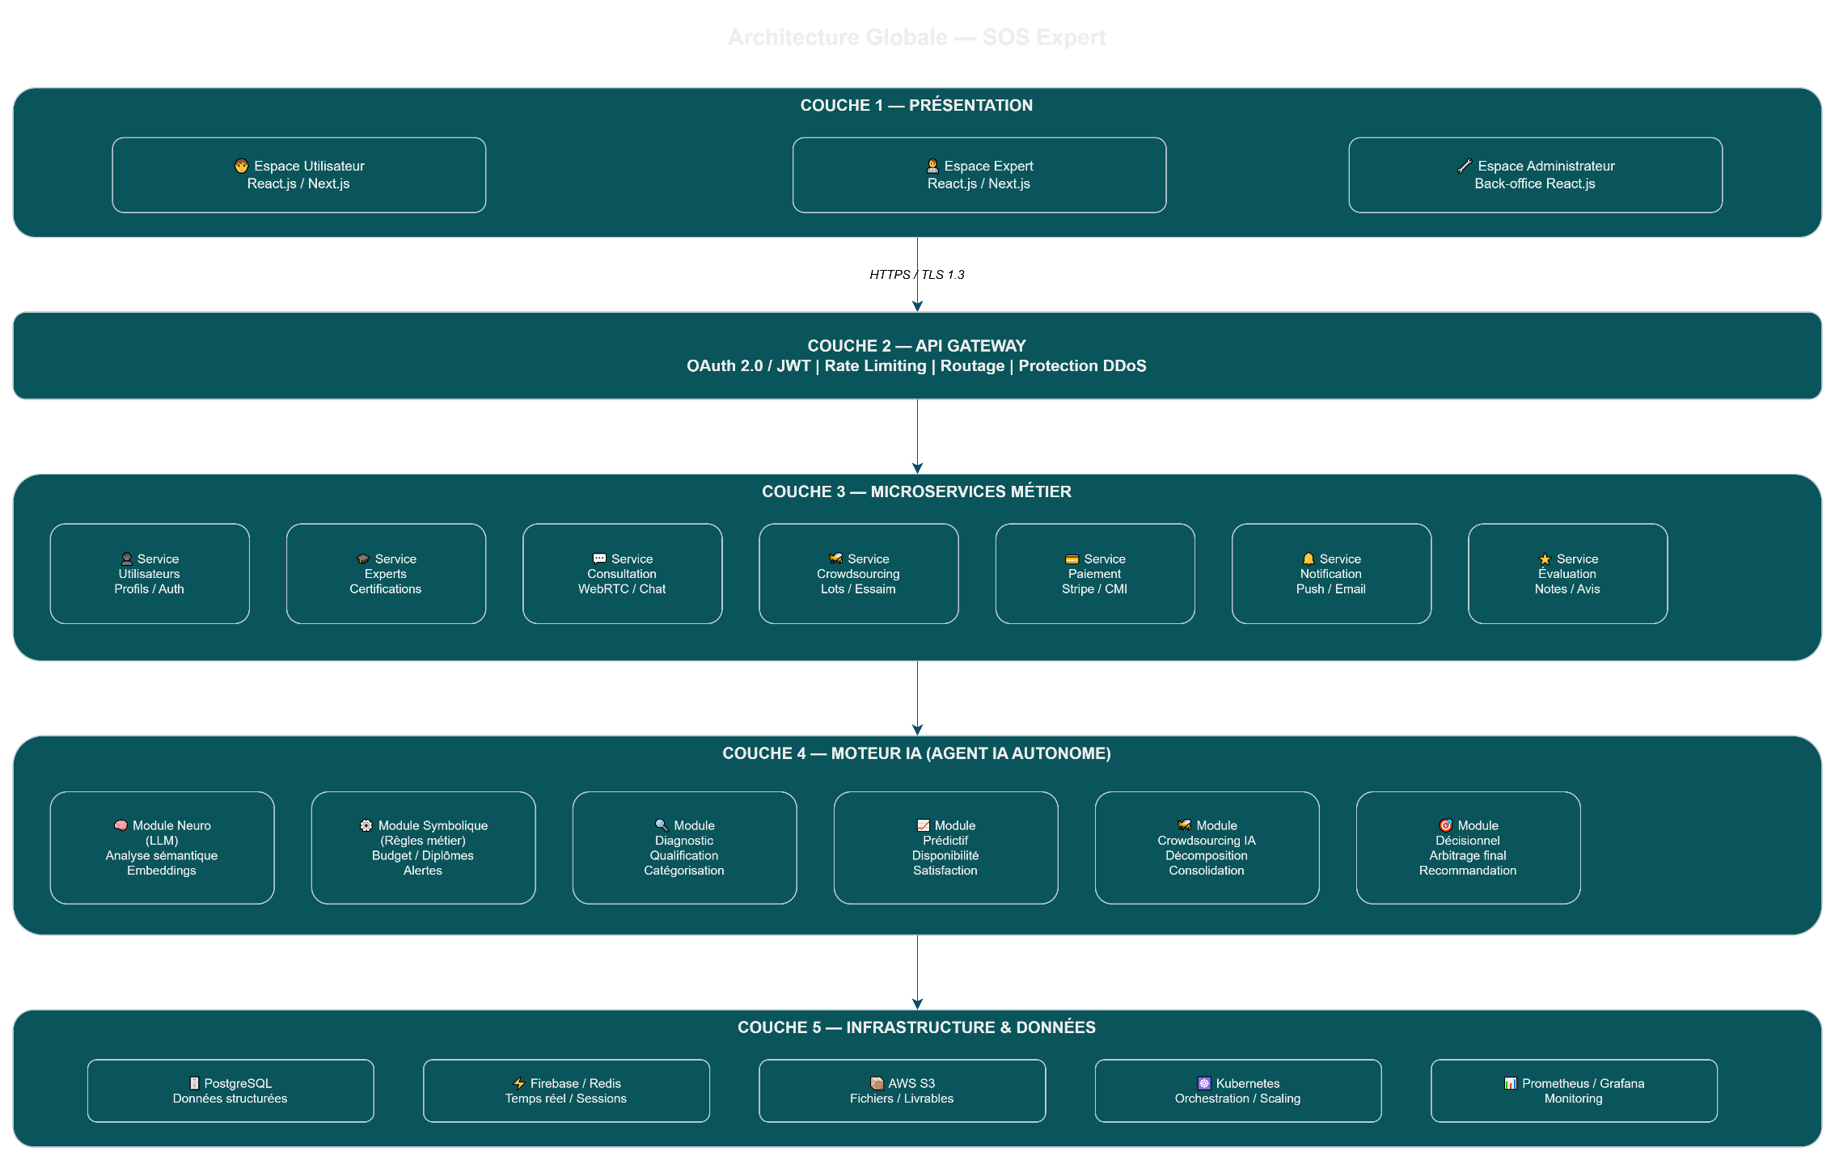

Flux Principal d'une Mission Simple vs Complexe
Mission Simple (1 expert)
Client → Publie besoin → Agent IA (Neuro+Symbolique)
→ Matching → Expert recommandé → Consultation → Livrable
Mission Complexe (Crowdsourcing)
Client → Publie mission → Agent IA vérifie éligibilité
→ Décomposition en N Lots → Constitution essaim N experts
→ Travail parallèle → Consolidation IA → Livrable final homogène

Identification des Processus
Les processus de SOS Expert sont organisés en quatre niveaux : métier, fonctionnel, applicatif et technique. Cette hiérarchie garantit une vision complète du système, du besoin business jusqu'à l'implémentation.

Processus Métiers
Les processus métiers décrivent ce que fait la plateforme du point de vue de la valeur délivrée à l'utilisateur, indépendamment de toute technologie.

PM- 01 - Processus de Mise en Relation Simple
1. Le client exprime son besoin (texte libre)
2. L'Agent IA qualifie le besoin (diagnostic)
3. L'IA Neuro- Symbolique génère une liste d'experts recommandés
4. Le client sélectionne un expert et choisit le mode (immédiat / rendez- vous)
5. L'expert accepte la demande
6. La session de consultation se déroule
7. Le paiement est déclenché en fin de session
8. Le client évalue l'expert

PM- 02 - Processus de Crowdsourcing
1. Le client publie une mission complexe
2. L'Agent IA évalue l'éligibilité (divisibilité, faible couplage, consolidabilité)
3. L'IA décompose la mission en N Lots indépendants
4. L'IA constitue un essaim de N experts spécialisés
5. Chaque expert reçoit son Lot et travaille en parallèle
6. L'IA surveille l'avancement de chaque Lot
7. L'IA consolide les N contributions en un livrable homogène
8. Le client valide ou rejette le livrable final
9. Le paiement est distribué aux N experts selon leur contribution

PM- 03 - Processus de Certification d'un Expert
1. Le professionnel soumet sa candidature et son dossier
2. L'administrateur examine les justificatifs (diplômes, certifications)
3. L'administrateur valide ou rejette le dossier
4. En cas de validation : le profil expert est activé sur la plateforme
5. En cas de rejet : le candidat reçoit une notification avec motif
6. Le profil expert est réévalué périodiquement (renouvellement annuel)

PM- 04 - Processus de Gestion d'un Litige
1. L'utilisateur ou l'expert signale un problème après consultation
2. L'administrateur instruit le dossier (écoute des deux parties)
3. L'administrateur statue (remboursement / avertissement / suspension)
4. Les deux parties sont notifiées de la décision
5. Le cas est archivé pour analyse qualité

Processus Fonctionnels
Les processus fonctionnels décrivent comment les fonctionnalités s'enchaînent à l'intérieur du système pour réaliser chaque processus métier.

PF- 01 - Authentification & Gestion de Session
Entrée : Identifiants utilisateur
│
├── Vérification email + mot de passe (bcrypt)
├── Génération token JWT (expiration 24h)
├── Refresh token (expiration 30 jours)
├── [Si MFA activé] → Envoi code OTP → Vérification
└── Sortie : Session active + token d'accès

PF- 02 - Matching Neuro- Symbolique
Entrée : Texte de la mission + profil utilisateur
│
├── PARTIE NEURO
│ ├── Tokenisation et analyse NLP de la mission
│ ├── Extraction des entités clés (domaine, urgence, complexité)
│ ├── Génération de l'embedding sémantique
│ └── Recherche des K experts les plus proches (cosine similarity)
│
├── PARTIE SYMBOLIQUE
│ ├── Règle 1 : Budget client ≥ tarif expert → Filtrage
│ ├── Règle 2 : Certifications requises présentes → Filtrage
│ ├── Règle 3 : Disponibilité dans le délai → Filtrage
│ └── Règle 4 : Complexité élevée + forfait → Alerte déclenchée
│
└── Sortie : Liste des experts retenus + scores + alertes éventuelles

PF- 03 - Décomposition Crowdsourcing
Entrée : Mission complexe validée éligible
│
├── Analyse de la structure logique de la mission
├── Identification des unités divisibles (Lots)
├── Vérification du faible couplage entre Lots
├── Génération des N fiches de Lots avec critères de livraison
├── Scoring des experts disponibles pour chaque Lot
├── Constitution de l'essaim (N experts assignés)
└── Sortie : N Lots créés + N experts notifiés + deadline par Lot

PF- 04 - Consolidation des Livrables
Entrée : N livrables des experts de l'essaim
│
├── Vérification de la complétude (tous les Lots livrés ?)
├── [Si Lot manquant] → Alerte + relance expert ou remplacement
├── Analyse de cohérence inter- Lots par l'IA
├── Fusion et harmonisation des contributions
├── Génération du livrable final homogène
└── Sortie : Document consolidé soumis à validation client

Processus Applicatifs
Les processus applicatifs décrivent les interactions entre les composants logiciels du système.
ID | Processus | Services impliqués | Déclencheur
PA- 01 | Création de compte | Service Utilisateurs + Service Notification | Formulaire d'inscription
PA- 02 | Recherche et recommandation | Service Utilisateurs + Moteur IA + Service Experts | Soumission d'un besoin
PA- 03 | Démarrage d'une consultation immédiate | Service Consultation + WebRTC + Service Paiement | Clic "Consulter maintenant"
PA- 04 | Planification d'un rendez- vous | Service Consultation + Service Experts + Service Notification | Sélection d'un créneau
PA- 05 | Lancement du crowdsourcing | Service Crowdsourcing + Moteur IA + Service Experts | Mission déclarée complexe
PA- 06 | Traitement du paiement | Service Paiement + Stripe/CMI + Service Notification | Fin de consultation / validation livrable
PA- 07 | Soumission d'une évaluation | Service Évaluation + Service Experts + Service Notification | Fin de session

Processus Techniques
Les processus techniques décrivent les mécanismes d'infrastructure qui supportent le fonctionnement du système.
ID | Processus | Description
PT- 01 | Auto- scaling | Kubernetes ajuste automatiquement le nombre d'instances de chaque microservice selon la charge
PT- 02 | Sauvegarde automatique | PostgreSQL snapshot toutes les 24h vers AWS S3, rétention 30 jours
PT- 03 | Monitoring & alertes | Prometheus collecte les métriques, Grafana visualise, alertes automatiques si seuils dépassés
PT- 04 | Pipeline CI/CD | GitHub Actions → Tests automatisés → Build Docker → Déploiement Kubernetes
PT- 05 | Réentraînement IA | Pipeline MLOps déclenché hebdomadairement pour réentraîner les modèles de recommandation
PT- 06 | Gestion des tokens JWT | Rotation automatique des tokens, révocation en cas de compromission détectée
PT- 07 | Chiffrement E2EE | Chiffrement de bout en bout activé sur toutes les sessions de consultation

Diagramme de cas d’utilisation

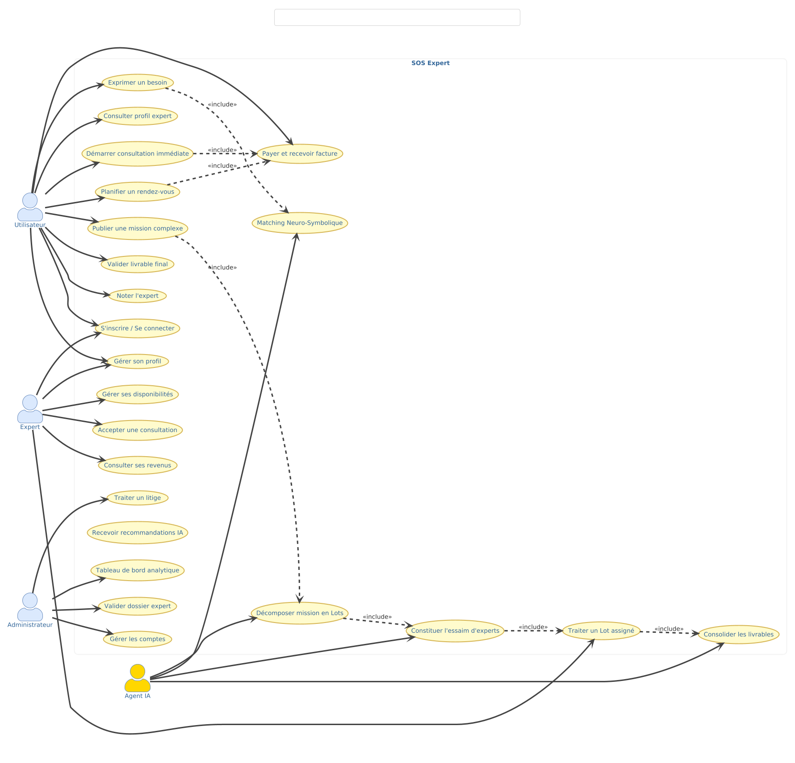

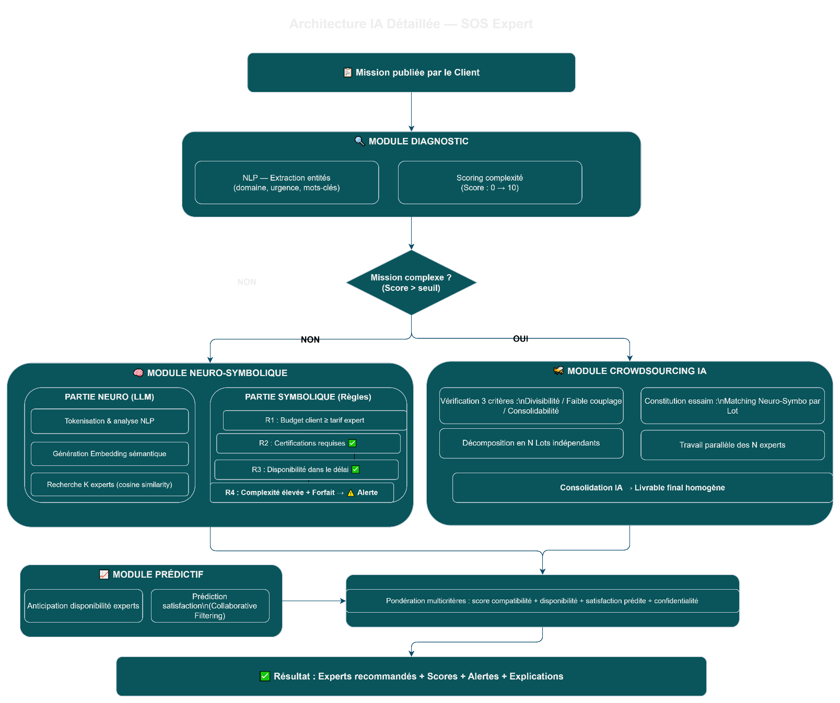

Modélisation UML

Diagramme de Classes
Le diagramme de classes représente la structure statique du système : les entités, leurs attributs, leurs méthodes et leurs relations.

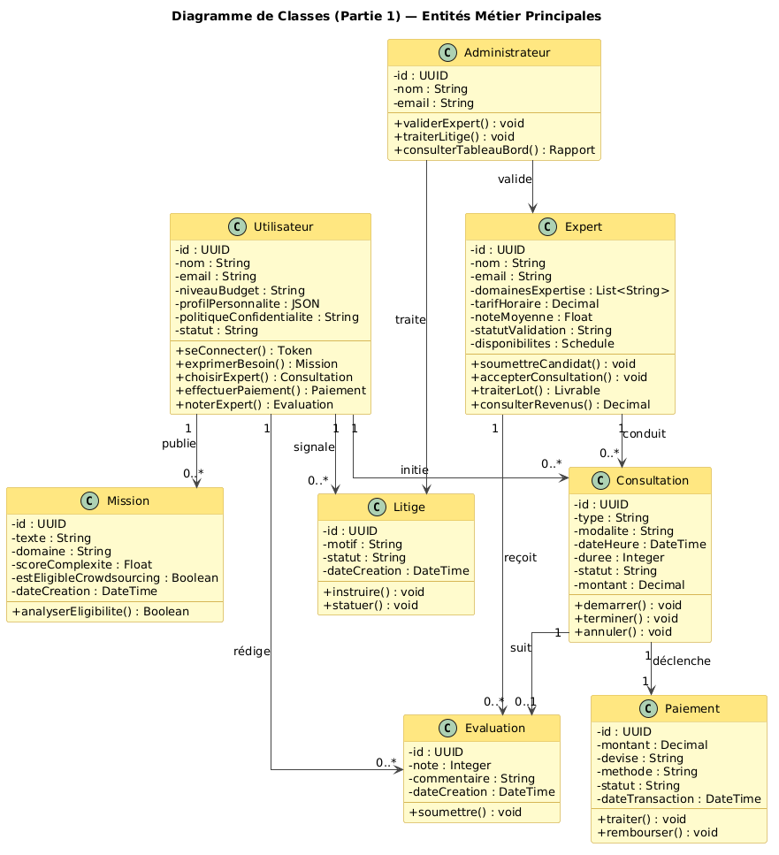

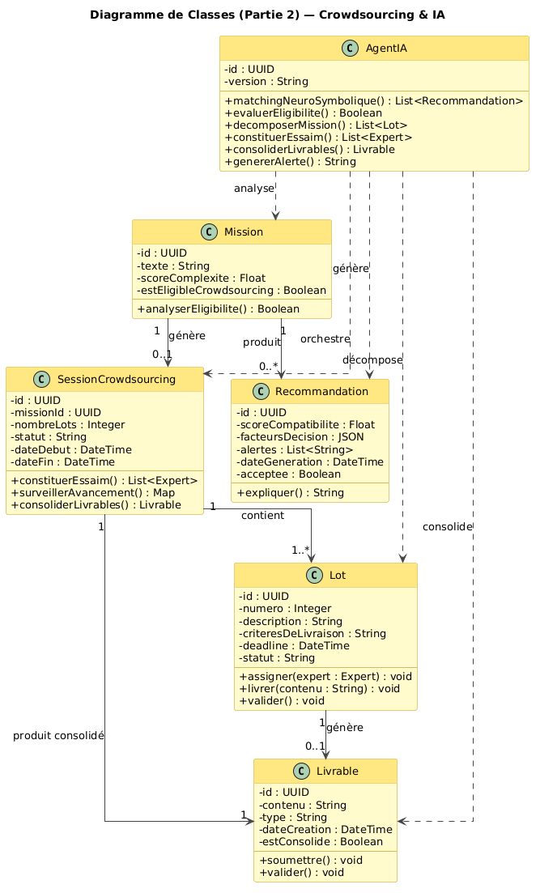

Diagramme de séquence - Mission simple
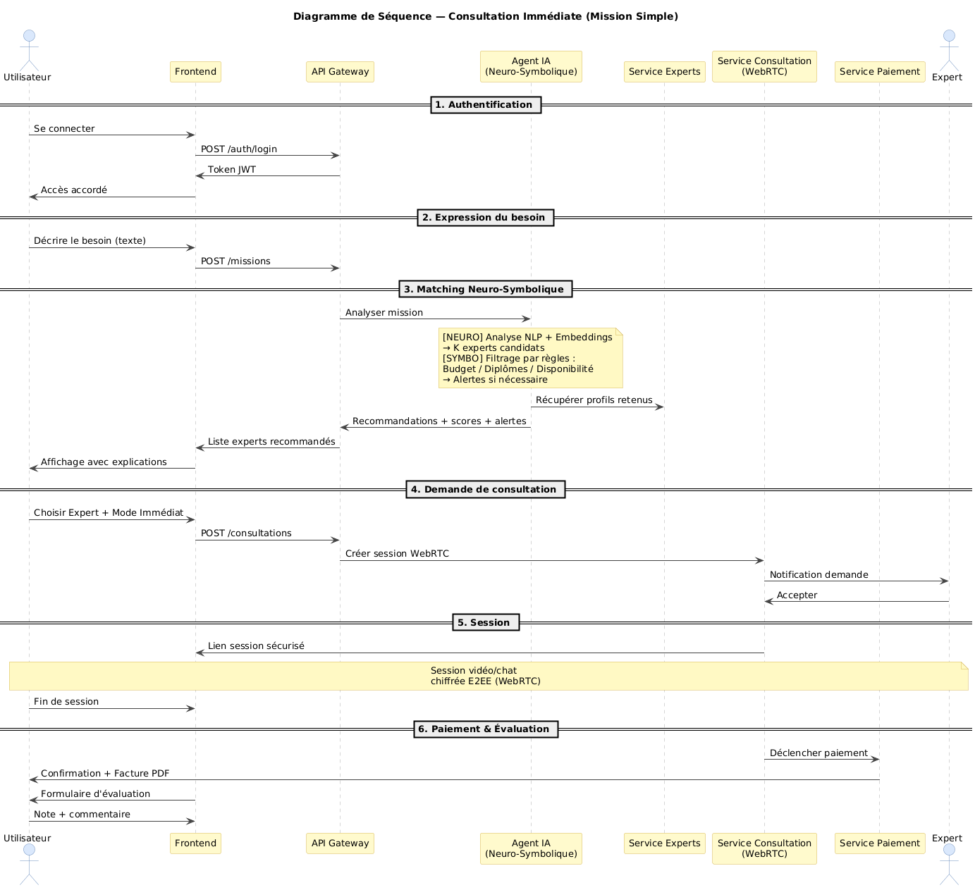

Diagramme de séquence - Crowdsourcing
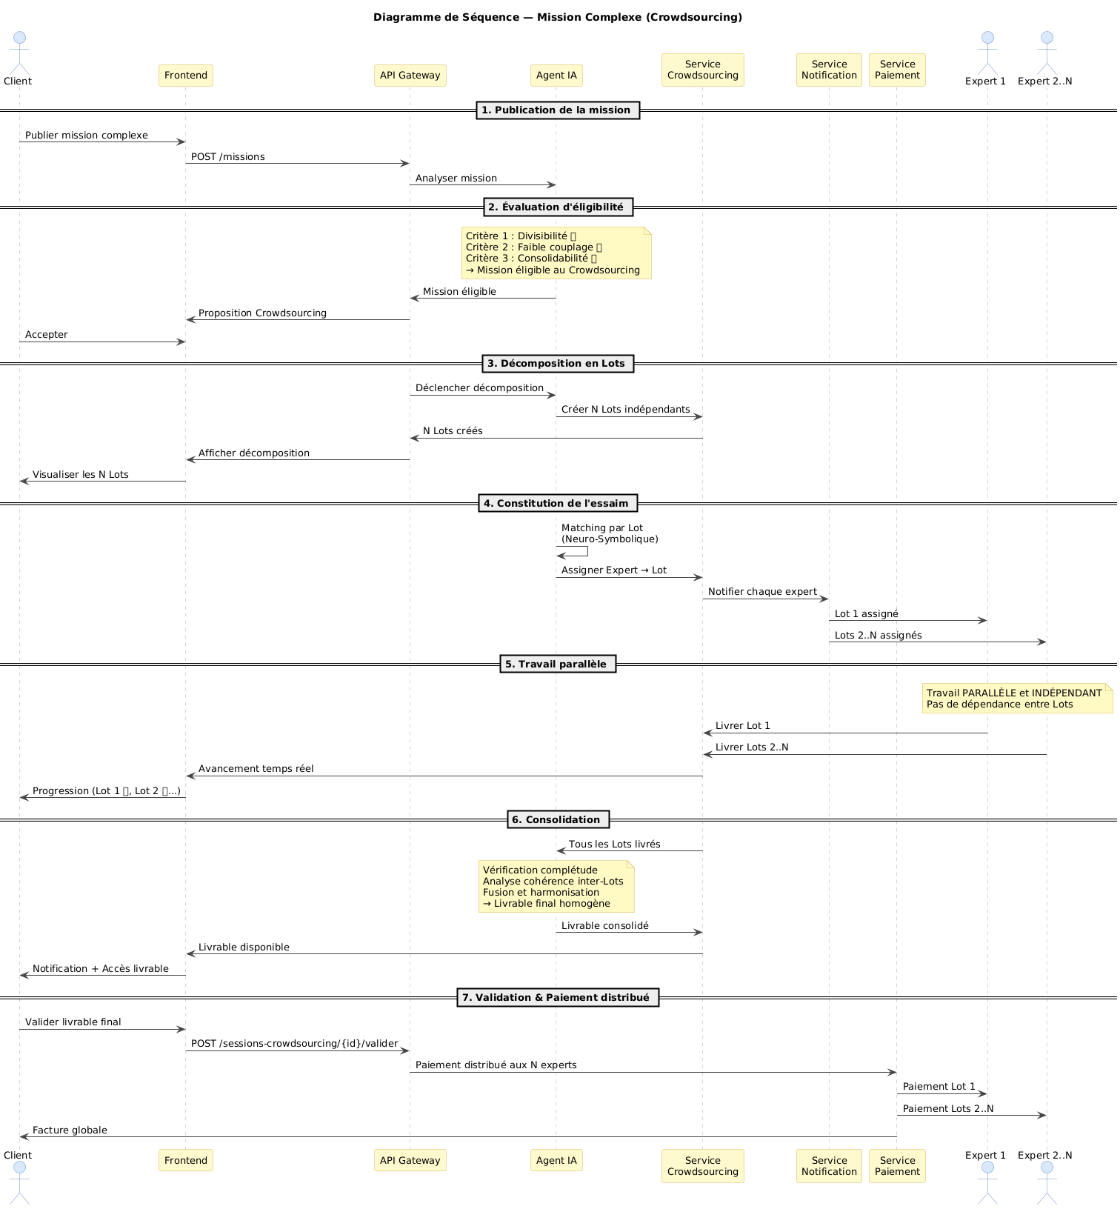

Architecture IA Détaillée

Chapitre 5 : Réalisation

Environnement de Développement & Outils

Environnement de Développement
Catégorie | Outil | Version | Rôle
Éditeur de code | Visual Studio Code | Dernière stable | Développement frontend & backend
Versioning | Git + GitHub | — | Gestion du code source & collaboration
Conteneurisation | Docker + Docker Compose | — | Isolation des environnements de développement
Test API | Postman | — | Test et documentation des endpoints REST
Gestion de projet | Trello / Notion | — | Suivi des tâches et de l'avancement
Maquettage | Figma | — | Conception des interfaces utilisateur
Modélisation | PlantUML + Draw.io | — | Diagrammes UML et architecture

Stack Technique Retenue
Frontend
- React.js / Next.js (interface web)
- Tailwind CSS (stylisation)
- React Query (gestion des états asynchrones)
Backend
- Node.js + Express (services temps réel)
- FastAPI / Python (services IA et traitement données)
- WebSockets + WebRTC (communication temps réel)
Base de données
- PostgreSQL (données structurées)
- Redis (cache et sessions temps réel)
- Firebase Realtime Database (messagerie instantanée)
IA & Machine Learning
- Python (langage principal IA)
- HuggingFace Transformers (modèles NLP & embeddings)
- scikit- learn (modèles de recommandation)
- LangChain / LangGraph (orchestration agents IA)
Infrastructure
- AWS (hébergement cloud)
- Docker + Kubernetes (conteneurisation & orchestration)
- GitHub Actions (pipeline CI/CD)

Présentation de la Maquette
La maquette de SOS Expert a été conçue sous Figma en suivant les principes du Design Centré Utilisateur (DCU) : simplicité d'accès, guidage progressif et transparence des recommandations IA. Elle couvre les parcours principaux des trois acteurs : Utilisateur, Expert et Administrateur.

Parcours Utilisateur
Écran 1 - Page d'accueil La page d'accueil présente la proposition de valeur de SOS Expert en trois points clés : experts vérifiés, réponse immédiate, et orientation intelligente. Un champ de recherche central invite l'utilisateur à décrire son besoin en langage naturel.
Écran 2 - Expression du besoin L'utilisateur saisit sa demande en texte libre. Un indicateur de complexité s'affiche en temps réel, signalant si la mission est susceptible d'être traitée en mode crowdsourcing. Des suggestions de reformulation sont proposées par le chatbot Neuro- Symbolique.
Écran 3 - Résultats de recommandation Les experts recommandés s'affichent sous forme de cartes, avec pour chacun : photo, domaine, note, tarif, disponibilité immédiate et un score de compatibilité expliqué (ex : "Recommandé car : domaine correspondant ✅ - budget compatible ✅ - disponible maintenant ✅").
Écran 4 - Profil expert Page détaillée d'un expert : certifications vérifiées, expériences, avis clients, calendrier de disponibilités et deux boutons d'action : Consulter maintenant et Prendre rendez- vous.
Écran 5 - Session de consultation Interface de consultation en temps réel : zone de chat, fenêtre vidéo WebRTC, partage de fichiers et minuteur de session. Un récapitulatif du tarif s'affiche en bas de page.
Écran 6 - Suivi mission crowdsourcing Tableau de bord de suivi en temps réel : liste des Lots avec statut (assigné / en cours / livré ✅), barre de progression globale, et accès au livrable final une fois consolidé.

Parcours Expert
Écran 7 - Tableau de bord expert Vue synthétique : consultations à venir, Lots assignés, revenus du mois et note moyenne. Notifications en temps réel pour les nouvelles demandes.
Écran 8 - Gestion des disponibilités Calendrier interactif permettant à l'expert de définir ses créneaux disponibles, ses tarifs selon le type de consultation et ses domaines d'intervention actifs.

Parcours Administrateur
Écran 9 - Back- office de validation Liste des dossiers experts en attente de validation, avec accès aux documents soumis (diplômes, certifications), formulaire de décision (valider / rejeter + motif) et historique des validations.
Écran 10 - Tableau de bord analytique Indicateurs clés : nombre d'utilisateurs actifs, consultations réalisées, taux de satisfaction global, revenus de la plateforme et performances du moteur de recommandation IA (taux d'acceptation des suggestions).

Difficultés Rencontrées & Solutions Apportées
Difficulté | Impact | Solution apportée
Absence de données initiales pour entraîner les modèles IA | Moteur de recommandation peu précis au démarrage | Démarrage avec des règles symboliques pures, apprentissage progressif à partir des interactions réelles
Complexité de la consolidation IA des livrables crowdsourcing | Risque d'incohérence entre les contributions des experts | Définition stricte des critères de livraison par Lot + révision humaine optionnelle avant validation finale
Scalabilité des sessions WebRTC simultanées | Dégradation qualité vidéo en charge élevée | Architecture SFU avec auto- scaling Kubernetes
Gestion de la confidentialité des données sensibles | Risque légal (CNDP / RGPD) | Privacy by design : chiffrement E2EE + anonymisation des données d'entraînement IA
Équilibre offre/demande au lancement | Temps d'attente élevé si peu d'experts disponibles | Stratégie d'onboarding prioritaire des experts avant lancement public

Conclusion Générale & Perspectives

Conclusion
Ce projet de fin d'études a permis de concevoir et de modéliser SOS Expert, une plateforme intelligente de mise en relation entre utilisateurs et experts certifiés. Partant d'un constat simple - l'accès à l'expertise spécialisée reste difficile, lent et peu personnalisé - nous avons proposé une solution innovante reposant sur deux piliers technologiques complémentaires : le crowdsourcing structuré et l'IA Neuro- Symbolique.
Le crowdsourcing structuré permet de traiter des missions d'une complexité inégalée sur les plateformes traditionnelles, en décomposant automatiquement le travail en Lots parallèles gérés par un essaim d'experts. L'IA Neuro- Symbolique garantit quant à elle un matching à la fois pertinent, fiable et explicable, en combinant la puissance de compréhension du langage naturel des LLMs avec la rigueur des règles métier symboliques.
À travers les cinq chapitres de ce rapport, nous avons successivement analysé l'existant et ses lacunes, conduit des veilles technologiques et IA approfondies, défini un cahier des charges complet, modélisé l'architecture du système via des diagrammes UML, et présenté les maquettes des interfaces utilisateur.
SOS Expert se positionne ainsi comme une réponse concrète et différenciée aux limites des solutions existantes, avec un avantage concurrentiel structurel difficile à répliquer à court terme sur le marché marocain et régional.

Perspectives
Les travaux réalisés dans le cadre de ce PFE ouvrent plusieurs axes d'évolution et d'amélioration pour les phases suivantes du projet :
À court terme
- Développement complet du prototype fonctionnel et tests utilisateurs.
- Onboarding d'un premier groupe d'experts pilotes pour alimenter les données d'entraînement des modèles IA.
- Intégration de la passerelle de paiement CMI pour le marché marocain.
À moyen terme
- Lancement d'une application mobile native (iOS & Android) via React Native.
- Enrichissement du moteur IA par l'intégration du feedback utilisateur en continu (reinforcement learning from human feedback - RLHF).
- Extension de la couverture géographique à l'ensemble de la région MENA.
À long terme
- Intégration d'un module de formation en ligne (e- learning) animé par les experts certifiés de la plateforme.
- Développement d'une API publique permettant à des partenaires institutionnels (universités, ordres professionnels) de s'intégrer à l'écosystème SOS Expert.
- Exploration de modèles d'IA générative pour assister les experts dans la rédaction de leurs livrables.

Bibliographie / Webographie
Ouvrages & Articles Scientifiques
[1] GARCEZ, A., LAMB, L. - Neurosymbolic AI: The 3rd Wave, Artificial Intelligence Review, 2023.
[2] WOOLDRIDGE, M. - An Introduction to MultiAgent Systems, 2nd Edition, Wiley, 2009.
[3] RICCI, F., ROKACH, L., SHAPIRA, B. - Recommender Systems Handbook, Springer, 2022.
[4] NEWMAN, S. - Building Microservices: Designing Fine- Grained Systems, 2nd Edition, O'Reilly Media, 2021.
[5] KLEPPMANN, M. - Designing Data- Intensive Applications, O'Reilly Media, 2017.

Webographie
[6] Anthropic - Claude AI Documentation, 2025. Disponible sur : https://docs.anthropic.com
[7] PlantUML - PlantUML Language Reference Guide, 2025. Disponible sur : https://plantuml.com/guide
[8] WebRTC - WebRTC 1.0: Real- Time Communication Between Browsers, W3C Standard, 2025. Disponible sur : https://www.w3.org/TR/webrtc/
[9] HuggingFace - Transformers Documentation, 2025. Disponible sur : https://huggingface.co/docs/transformers
[10] LangChain - LangGraph Documentation, 2025. Disponible sur : https://langchain- ai.github.io/langgraph/
[11] Grand View Research - Online Freelance Platform Market Size & Forecast, 2025. Disponible sur : https://www.grandviewresearch.com
[12] SWL.ma - Plateforme de consultations professionnelles en ligne, 2025. Disponible sur : https://www.swl.ma
[13] MarocExpert.net - Annuaire des experts professionnels au Maroc, 2025. Disponible sur : https://www.marocexpert.net
[14] Clarity.fm - Expert Consultation Platform, 2025. Disponible sur : https://clarity.fm
[15] CNDP Maroc - Loi 09- 08 relative à la protection des personnes physiques à l'égard des traitements des données à caractère personnel, 2009. Disponible sur : https://www.cndp.ma
[16] Commission Européenne - Règlement Général sur la Protection des Données (RGPD), 2018. Disponible sur : https://gdpr.eu
[17] Kubernetes - Production- Grade Container Orchestration, 2025. Disponible sur : https://kubernetes.io/docs
[18] AWS - Amazon Web Services Documentation, 2025. Disponible sur : https://docs.aws.amazon.com
[19] Firebase - Firebase Documentation, Google, 2025. Disponible sur : https://firebase.google.com/docs
[20] Stripe - Stripe Payments Documentation, 2025. Disponible sur : https://stripe.com/docs

